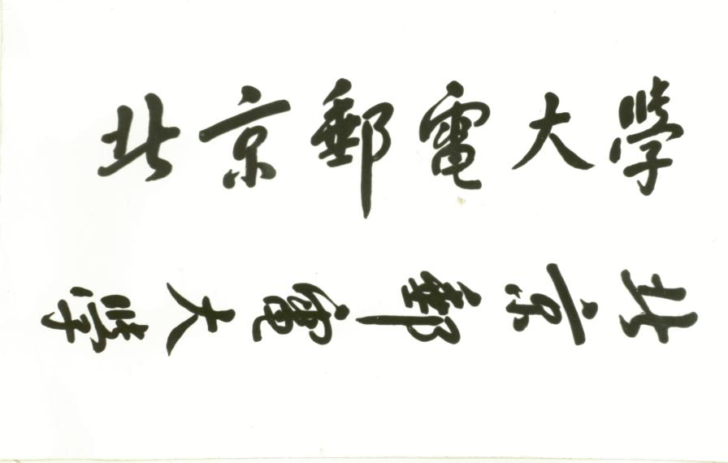

**期 末 课 程 论 文**



**题目: 矩阵函数的求法和矩阵分解方法研究**

**姓 名**

**学 院**

**专 业**

**班 级**

**学 号**

**指导教师**

# **2023** **年 12 月**

**矩阵函数的求法和矩阵分解方法研究**

**摘 要**

**关键词**

**Research on the method of finding matrix function and**

**matrix factorization**

**ABSTRACT**

**KEY WORDS**

**目 录**

第一章 引言 1

1.1 背景介绍 1

1.1.1 矩阵理论与方法介绍 1

1.1.2 函数矩阵和矩阵函数介绍 2

1.1.3 线性代数方程组求解介绍 3

1.2 问题介绍 3

1.2.1 矩阵函数的求法问题介绍 3

1.2.2 矩阵分解的方法问题介绍 3

1.3 上述问题国内外研究成果介绍 3

1.3.1 矩阵函数的求法研究现状 3

1.3.2 矩阵分解方法研究现状 4

1.4 本论文工作简述 4

1.4.1 本论文对上述问题研究简述 4

1.4.2 本论文创新点或特点简述 4

1.4.3 本论文撰写结构简述 4

第二章 预备知识 5

2.1 欧式空间与线性变换 5

2.1.1 欧式空间与线性变换介绍 5

2.1.2 若尔当标准型的求解 5

2.1.3 欧式空间中线性变换的求法(解法参考课本例1.36和ppt) 5

2.2 向量范数与矩阵范数 6

2.2.1 向量范数介绍 6

2.2.2 矩阵范数介绍 6

2.2.3 矩阵可逆性条件、条件数和谱半径介绍 6

2.3 矩阵函数介绍 6

2.3.1 矩阵序列介绍 6

2.3.2 矩阵级数介绍 6

2.3.3 矩阵函数介绍 (参考课本3.3.1) 7

2.3.4 函数矩阵对矩阵的导数 7

第三章 矩阵函数的求法研究 8

3.1 待定系数法 8

3.1.1 待定系数法求矩阵函数的步骤推导 8

3.1.2 举例展示求法 8

3.2 数项级数求和法 8

3.2.1 数项级数求和法求矩阵函数的步骤推导 8

3.2.2 举例展示求法 8

3.3 对角型法 8

3.3.1 对角型法求矩阵函数的步骤推导 8

3.3.2 举例展示求法 9

3.4 若尔当标准型法 9

3.4.1 若尔当标准型法求矩阵函数的步骤推导 9

3.4.2 举例展示求法 9

第四章 矩阵分解方法研究 10

4.1 矩阵的LU分解 10

4.1.1 矩阵LU分解的步骤推导 10

4.1.2 举例展示求法 10

4.2 矩阵的QR分解 10

4.2.1 矩阵QR分解的步骤推导 10

4.2.2 举例展示求法 10

4.3 矩阵的满秩分解 10

4.3.1 矩阵满秩分解的步骤推导 10

4.3.2 举例展示求法 11

4.4 矩阵的奇异值分解 11

4.4.1 矩阵奇异值分解的步骤推导 11

4.4.2 举例展示求法 11

4.5 利用矩阵分解求矩阵广义逆 11

4.5.1 矩阵广义逆介绍 11

4.5.2 利用矩阵满秩分解求矩阵广义逆 11

4.5.3 利用矩阵奇异值分解求矩阵广义逆 12

4.5.4 举例展示求法 12

第五章 总结 12

参考文献 14

**第一章 引言**

## 1.1 背景介绍

### 1.1.1 矩阵理论与方法介绍

矩阵理论是数学中的一个重要分支，主要研究矩阵的性质、运算规律以及与线性代数、多元统计等领域的关系。它在各个科学领域中都有广泛的应用，尤其在计算机科学、物理学、工程学和经济学等领域中起着重要的作用。

矩阵是由数个数按照一定顺序排列成的矩形阵列，其中每个数称为矩阵的元素。矩阵可以表示为一个 m 行 n 列的矩形表格，其中 m 和 n 分别表示矩阵的行数和列数。通过矩阵的定义，我们可以进行矩阵的加法、减法、数乘、乘法、转置等基本运算。

矩阵理论的主要内容包括：

1. 矩阵的基本概念：包括行向量、列向量、零矩阵、单位矩阵等。
2. 矩阵的运算：包括矩阵的加法、减法、数乘、乘法、转置等运算规则。
3. 矩阵的特殊类型：包括对角矩阵、上三角矩阵、下三角矩阵、对称矩阵、反对称矩阵等。
4. 矩阵的逆与行列式：矩阵的逆是指存在一个矩阵使得其与原矩阵相乘得到单位矩阵；行列式是一个标量值，用于表示方阵的某些性质。
5. 矩阵的特征值与特征向量：通过特征值和特征向量的概念，可以描述矩阵在变换过程中的特定性质。
6. 矩阵的分解：常见的矩阵分解方法有LU分解、QR分解、奇异值分解等，这些分解方法可以帮助我们更好地理解和处理矩阵问题。

矩阵理论在实际应用中有很广泛的应用，例如在计算机图像处理中，矩阵可用于表示图像像素的亮度值；在线性回归分析中，矩阵可用于表示自变量和因变量之间的关系；在电路分析中，矩阵可用于描述电路元件之间的电压和电流关系等等。因此，掌握矩阵理论和方法对于深入理解和应用相关学科具有重要意义。

### 1.1.2 函数矩阵和矩阵函数介绍

函数矩阵和矩阵函数是矩阵理论中的两个重要概念。

函数矩阵： 函数矩阵是指矩阵的每一个元素都是一个函数。例如，考虑一个 m 行 n 列的函数矩阵 A，其中每个元素 ${a }_{ij}$ 是一个关于自变量x的函数f(x)。函数矩阵可以用下面的形式表示：

$$A=f(x)={\left(\begin{matrix}{a }_{11}(x) & ⋯ & {a }_{1n}(x) \\ ⋮ & ⋱ & ⋮ \\ {a }_{m1}(x) & ⋯ & {a }_{mn}(x)\end{matrix}\right)}_{m×n}$$

函数矩阵在数学分析、控制论、信号处理等领域中具有广泛的应用。例如，在微积分中，我们可以将函数矩阵看作是一个向量函数的扩展，通过对每个元素进行逐点操作，可以进行函数矩阵的加法、减法、数乘、乘法等运算。

矩阵函数： 矩阵函数是指将一个矩阵作为输入，并返回一个矩阵作为输出的函数。形式上，矩阵函数可以表示为 F(A) = B，其中 A 和 B 分别表示输入矩阵和输出矩阵。矩阵函数可以描述矩阵的变换规律以及矩阵之间的关系。

矩阵函数在线性代数、矩阵分析、微分方程等领域中有很多应用。例如，在线性系统的动力学建模中，我们可以使用矩阵函数来描述系统的状态转移矩阵和输出响应；在矩阵微分方程的求解中，矩阵函数可以帮助我们分析和求解复杂的动态系统。

### 1.1.3 线性代数方程组求解介绍

线性代数方程组是由一组线性方程组成的方程组，其中每个方程都是关于未知量的一次多项式，并且各个方程之间是线性相关的。求解线性代数方程组的目标是找到满足所有方程的未知量的取值，即找到方程组的解。

线性代数方程组可以用矩阵和向量的形式表示。假设有一个包含 m个方程和 n 个未知量的线性代数方程组，可以表示为以下形式：

$$A × x = b$$

其中，A 是一个 m 行 n 列的系数矩阵，x 是一个 n 维列向量表示未知量，b 是一个 m 维列向量表示常数项。

要求解线性代数方程组，可以使用以下方法：

1. 矩阵求逆法：如果系数矩阵 A 是可逆的（即行列式不为零），则可以通过求解逆矩阵来得到方程组的解。具体步骤是先计算矩阵 A 的逆矩阵 A^-1，然后将方程组转化为 $x = A^{-1}× b$ 的形式，从而得到未知量 x 的取值。
2. 列主元消元法（高斯消元法）：这是一种常用的求解线性代数方程组的方法。通过将方程组进行消元操作，将系数矩阵变为上三角矩阵，然后通过回代得到方程组的解。具体步骤包括选取列主元、化简矩阵、回代求解等。
3. 矩阵分解法：通过将系数矩阵进行分解，可以简化线性代数方程组的求解过程。常见的矩阵分解方法包括 LU 分解、QR 分解、奇异值分解等。通过将系数矩阵分解为两个或多个矩阵的乘积形式，可以简化方程组的求解过程。
4. 迭代法：迭代法是一种逐步逼近方程组解的方法。常见的迭代法包括雅可比迭代法、高斯-赛德尔迭代法、共轭梯度法等。通过不断迭代更新未知量的值，直到满足一定的停止准则，可以得到方程组的解。=

## 1.2 问题介绍

### 1.2.1 矩阵函数的求法问题介绍

矩阵函数是以矩阵为自变量且取值为矩阵的一类函数,它是对一元函数概念的推广,起先,矩阵函数是由一个收敛的矩阵幂级数的和来定义.之后,根据计算矩阵函数值的 Jordan 标准形方法,对矩阵函数的概念进行了拓宽.因此，矩阵函数的基础是矩阵序列与矩阵级数.

借助于 Hamilton-Cayley 定理,可以将矩阵函数的求值问题(即矩阵幂级数的求和问题)转化为矩阵多项式的计算问题;借助于矩阵的 Jordan 标准形理论,可以将矩阵函数的求值问题转化为矩阵的乘法运算问题,特别地，当自变量矩阵可对角化时,涉及的矩阵乘法运算将会非常简单.

函数矩阵与矩阵函数是两个不同的概念。但是,在一些情形下,矩阵函数在其定义域内的值可以看做函数矩阵,比如，矩阵A的指数函数 $e^{At}$ 可以看做变量t的函数矩阵,借助于矩阵的指数函数,可以给出某些线性微分方程组和线性矩阵方程一般解的解析表达式

### 1.2.2 矩阵分解的方法问题介绍

对于一般的n阶方阵而言,前n-1个顺序主子式不等于零是可进行三角分解的充要条件.在此条件下,n 阶方阵的LDU分解Crout 分解以及 Doolittle 分解都是唯一的.

矩阵的LDU分解可以通过它的 Crout 分解或者 Doolittle 分解构造出来,矩阵的 Doolittle 分解也可以通过它的 Crout 分解构造出来,反之亦然.

任何矩阵都可以进行 QR 分解。方阵可以分解为正交矩阵与上三角矩阵的乘积;当m>n时, $m×n$ 矩阵可以分解为列向量组标准正交的矩阵与上三角矩阵的乘积;当m<n时, $m×n$ 矩阵可以分解为行向量组标准正交的矩阵与上三角矩阵的乘积.

任何矩阵都可以进行满秩分解和奇异值分解.相对而言,求矩阵的满秩分解要比求矩阵的奇异值分解容易一些,特别是采用 Hermite 标准形方法求矩阵的满秩分解更为简单因此,在后面计算矩阵的 Moore-Penrose 逆时,大多使用矩阵的满秩分解方法.

##### 1.3 上述问题国内外研究成果介绍

# **1.3.1 矩阵函数的求法研究现状**

矩阵函数的求法是数学和计算机科学领域的重要研究方向之一。国内外的学者们在这一领域进行了广泛的研究，提出了许多方法和算法，以提高矩阵函数求解的效率和精度。

在国外，矩阵函数的求法已经有了较为成熟的理论和方法。其中，Schur 分解法是一种常用的方法，通过将矩阵分解为上三角矩阵和酉矩阵的乘积形式，从而简化了矩阵函数的计算。幂迭代法是另一种常见的方法，通过迭代地乘以矩阵并归一化，可以逼近矩阵的最大特征值和对应的特征向量。Krylov 子空间法则是利用 Krylov 子空间的性质，通过构造一个小型的 Krylov 矩阵来近似矩阵函数。此外，还有许多其他方法，如拉格朗日插值法、有理逼近法等，这些方法可以根据具体问题选择最适合的求解方法。

在国内，矩阵函数的研究也取得了一定的进展。国内学者们在矩阵函数的数值计算、算法设计等方面进行了大量的研究工作。提出了一些改进的方法，用于提高矩阵函数求解的精度和效率。例如，基于有限元方法的矩阵函数求解方法，利用高精度数值积分技术来近似矩阵函数的值。另外，矩阵函数的快速算法也是国内学者们关注的一个热点，通过结合数值线性代数和矩阵函数理论，提出了一些高效的算法来加速矩阵函数的计算。

此外，国内外都有一些数值计算库和软件包提供了矩阵函数求解的工具和函数，如 MATLAB、NumPy、SciPy 等。这些工具和函数为矩阵函数的求解提供了便捷的方式，使得矩阵函数的计算更加方便和高效。

# **1.3.2 矩阵分解方法研究现状**

矩阵分解是线性代数和计算数学领域的一个关键问题，广泛应用于信号处理、机器学习、图像处理等多个领域。国内外学者在矩阵分解方法的研究中取得了显著进展。

在国际研究中，矩阵分解方法的关注点之一是低秩近似和矩阵逼近技术。奇异值分解（Singular Value Decomposition，SVD）一直是一种被广泛使用的矩阵分解方法，它可以将矩阵表示为三个矩阵的乘积，提供了对矩阵结构和信息的重要理解。近年来，随着大规模数据集的普及，研究者们致力于开发更加高效的SVD算法，包括随机化SVD和分布式SVD等。此外，矩阵分解在协同过滤和推荐系统中的应用也受到极大关注，基于矩阵分解的方法已成为推荐系统领域的研究热点，比如基于隐式反馈的矩阵分解算法。

国内的研究团队也在积极参与矩阵分解方法的研究。在理论方面，一些国内高校的数学与计算机科学研究团队致力于深入研究矩阵分解的数学性质和算法复杂性。在应用方面，国内研究者在图像处理、信号处理、人工智能等领域推动了矩阵分解方法的广泛应用。特别是在深度学习的背景下，矩阵分解方法与神经网络的结合也成为一个研究热点，例如基于矩阵分解的神经网络模型。

此外，国际上还涌现了一些新的矩阵分解方法，如非负矩阵分解（Non-negative Matrix Factorization，NMF）等，这些方法在处理非负数据和潜在因子分析中具有独特的优势。在国内，对于具有稀疏性和结构化特征的矩阵，研究者们也在探索相应的矩阵分解方法，以提高算法的效率和准确性。

##### 1.4 本论文工作简述

# **1.4.1 本论文对上述问题研究简述**

 ​ 矩阵理论是一门研究矩阵在数学上的应用的科目。矩阵理论本来是线性代数的一个小分支，但其后由于陆续在图论、代数、组合数学和统计上得到应用，渐渐发展为一门独立的学科。在矩阵理论的应用过程中，主要涉及到的有各种计算及其方法，其中常用的计算主要有：特征值与特征向量的计算、矩阵的最小多项式的计算、矩阵的Schmidt正交化、向量范数与矩阵范数的计算、矩阵谱半径的计算、矩阵函数的计算、矩阵的微分与积分、矩阵分解以及广义逆矩阵的计算。使用的计算方法主要来自线性代数的基础知识及其推广。

# **1.4.2 本论文创新点或特点简述**

本论文提出了一种基于矩阵分解方法的高效矩阵函数求法。传统的矩阵函数求解方法在处理大规模矩阵时计算复杂度较高，限制了其在实际应用中的效率和可扩展性。而我们的研究通过将矩阵函数的求解问题转化为矩阵分解问题，并结合优化算法，提出了一种高效的求解方法。该方法不仅能够有效地降低计算复杂度，同时还能保持较高的精度和稳定性。

# **1.4.3 本论文撰写结构简述**

本文从矩阵理论的基本概念与方法出发，简要介绍欧式空间与线性变换、向量范数与矩阵范数等基本概念与方法之后，介绍矩阵序列和矩阵级数的概念，由此得到极限与收敛在矩阵领域对应的概念，之后自然地引入矩阵函数的定义和概念，并对矩阵函数的常见求法进行研究和总结，并在每种求法的理论推导之后给出一个具体的例子加以说明。之后本专题将总结矩阵分解的常见方法，具体的分解方法主要有以下四种：矩阵的LU分解、矩阵的QR分解、矩阵的满秩分解、以及矩阵的奇异值分解，其中矩阵的奇异值分解还可以用来求解矩阵的广义逆矩阵并在每种方法的理论推导之后给出一个具体的例子加以说明。最后总结本章节的全部内容。

**第二章 预备知识**

##### 2.1 欧式空间与线性变换

# **2.1.1 欧式空间与线性变换介绍**

要认识欧式空间，首先需要认识线性空间

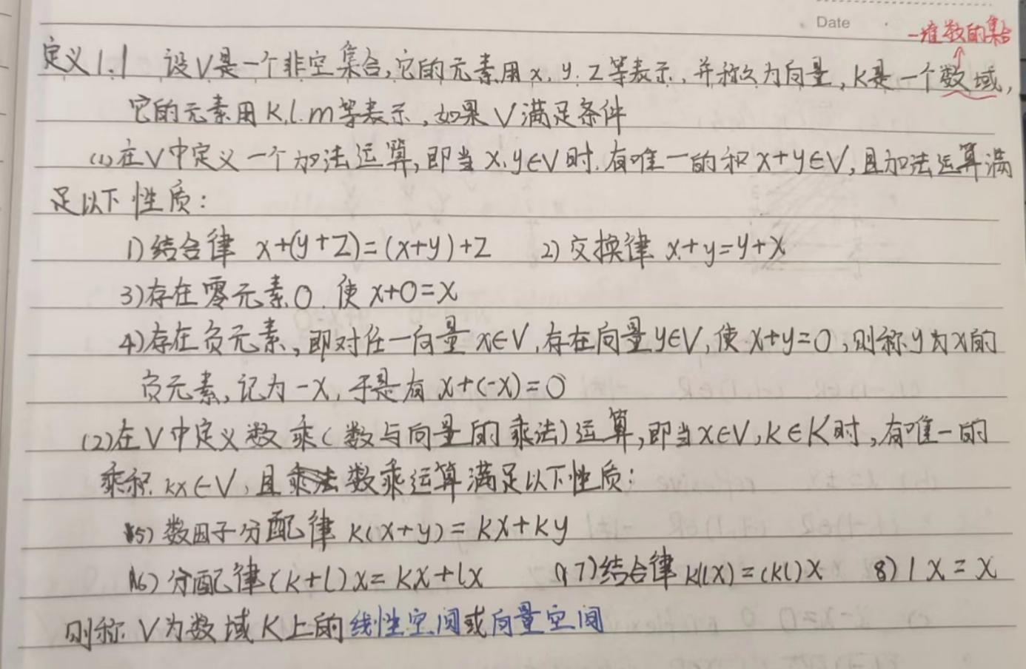

线性空间V到自身的一种映射就是V的一种变换，由此我们得到线性变换的定义：

**定义1.11** 如果数域K 上的线性空间 V 的一个变换 T 具有以下性质：T(kx+ly)=k(Tx)+l(Ty)其中x，y∈V，k，l∈K.则称 T为V的一个线性变换或线性算子.

在线性空间中,向量的基本运算仅是线性运算，但是,若以解析几何中讨论过的通常三维向量空间 R³作为线性空间的一个模型,就会发现在 R³中诸如向量的长度、二向量的夹角等度量概念,在线性空间的理论中还未得到反映，这些度量性质在很多实际问题中有着特殊的地位。因此,有必要将它们引入线性空间，从而导入欧式空间这个特殊的线性空间.

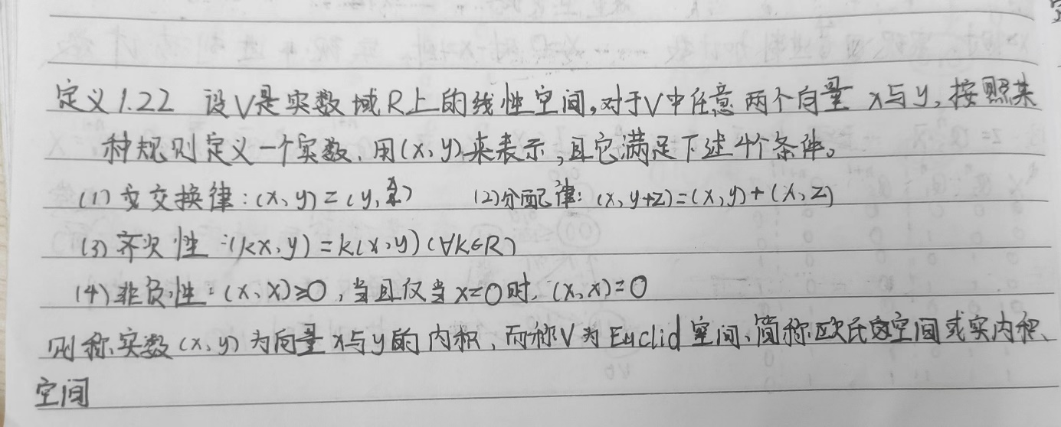

显然,欧氏空间是定义了内积的实线性空间。因此,又有内积空间之称。可见,欧氏空间是一个特殊的实线性空间.

因为向量的内积与向量的线性运算是彼此无关的运算，所以不论内积如何规定，都不会影响该实线性空间的维数，欧氏空间的子空间显然也是欧氏空间。

线性变换在数学和实际应用中有广泛的应用。它们可以用于解决线性方程组、矩阵运算、几何变换等问题。在欧氏空间中，线性变换可以表示为一个矩阵乘法的形式，利用线性变换可以进行旋转、缩放、平移等几何变换操作。在后续的章节中我们会对其深入探讨。

# **2.1.2 若尔当标准型的求解**

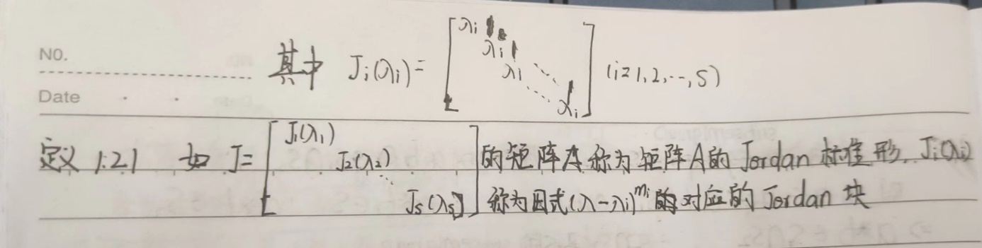

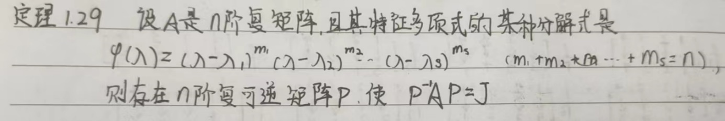

定理1.29改用线性变换来说,就是: 设T是复数域C上线性空间Vⁿ的线性变换，Vⁿ中必存在一个基,使T在该基下的矩阵是Jordan 标准形J

因为相似矩阵有相同的特征多项式，所以 Jordan 标准形J的对角元素 $λ_{1}$， $λ_{2}$，··, $λ_{s}$,就是A 的特征值

在复数域C上，求 $A_{n×n}$ 的若当标准型的步骤：

1. 求特征矩阵 $λI-A$ 的初等因子组 ${\left(λ-λ_{i}\right)}^{m_{i}}$，i=1,2,……,s
2. 定义 $λ$ 矩阵，令 $A\left(λ\right)$ = $λI-A$
3. 定义不变因子，求 $A\left(λ\right)$ 的不变因子，如 ${\left(λ-1\right)}^{2}{\left(λ-2\right)}^{3}$
4. 定义初等因子，求 $A\left(λ\right)$ 的初等因子，如 ${\left(λ-1\right)}^{2}{\left(λ-2\right)}^{3}$
5. 的所有初等因子，成为初等因子组
6. 写出每个初等因子 ${\left(λ-λ_{i}\right)}^{m_{i}}$ 对应的若当块

$J_{i}{\left(λ_{i}\right)=\left[\begin{matrix}\begin{matrix}λ_{i} & 1 & \\ & λ_{i} & 1 \\ & & λ_{i}\end{matrix} & & \\ & ⋱ & \\ & ⋯ & \begin{matrix}λ_{i} & 1 \\ & λ_{i}\end{matrix}\end{matrix}\right]}_{m_{i}×m_{i}}$（i=1,2,……,s）

1. 写出以这些若当块构成的若当标准型 $J_{ }=\left[\begin{matrix}\begin{matrix}J_{1}\left(λ_{1}\right) & \\ & J_{2}\left(λ_{2}\right)\end{matrix} & & \\ & ⋱ & \\ & & J_{s}\left(λ_{s}\right)\end{matrix}\right]$

# **2.1.3 欧式空间中线性变换的求法(解法参考课本例1.36和ppt)**

设V是欧式空间，T是V上的一个线性变换，求z=（$T^{k}$）（$x$），其中 $x$ ∈V

1. 任意找一组基，利用史密斯正交化方法得到V的一组标准正交基 $e_{1}{,……,e}_{n}, x=k_{1}e_{1}+…+k_{n}e_{n}$,其中 $k_{i}={(xe}_{i})$
2. 求T在基 $e_{1}{,……,e}_{n}$ 下的矩阵 $A_{0}⇒T（e_{1}{,……,e}_{n}）=(e_{1}{,……,e}_{n},)A_{0}$
3. 其中 $A_{0}=PJP^{-1}，J$ 是Jordan标准型 $⇒T（e_{1}{,……,e}_{n}）=(e_{1}{,……,e}_{n},)PJP^{-1}$
$T（e_{1}{,……,e}_{n}）P^{ }=(e_{1}{,……,e}_{n},)PJ$

4. 得到一组新的基 $（E_{1}{,……,E}_{n}）=(e_{1}{,……,e}_{n},)P$
5. 通过坐标变换得到 $x=（E_{1}{,……,E}_{n}）P^{-1}\left(\begin{matrix}k_{1} \\ ⋮ \\ k_{n}\end{matrix}\right)$ = $（E_{1}{,……,E}_{n}）\left(\begin{matrix}l_{1} \\ ⋮ \\ l_{n}\end{matrix}\right)$
6. $T$ 在新基下的矩阵 $T（E_{1}{,……,E}_{n}）=（E_{1}{,……,E}_{n}）J$

$T\left(x\right)=（E_{1}{,……,E}_{n}）J\left(\begin{matrix}l_{1} \\ ⋮ \\ l_{n}\end{matrix}\right)⇒（T^{k}）（x）=（E_{1}{,……,E}_{n}）J^{k}\left(\begin{matrix}l_{1} \\ ⋮ \\ l_{n}\end{matrix}\right)$

下给一例题演示：

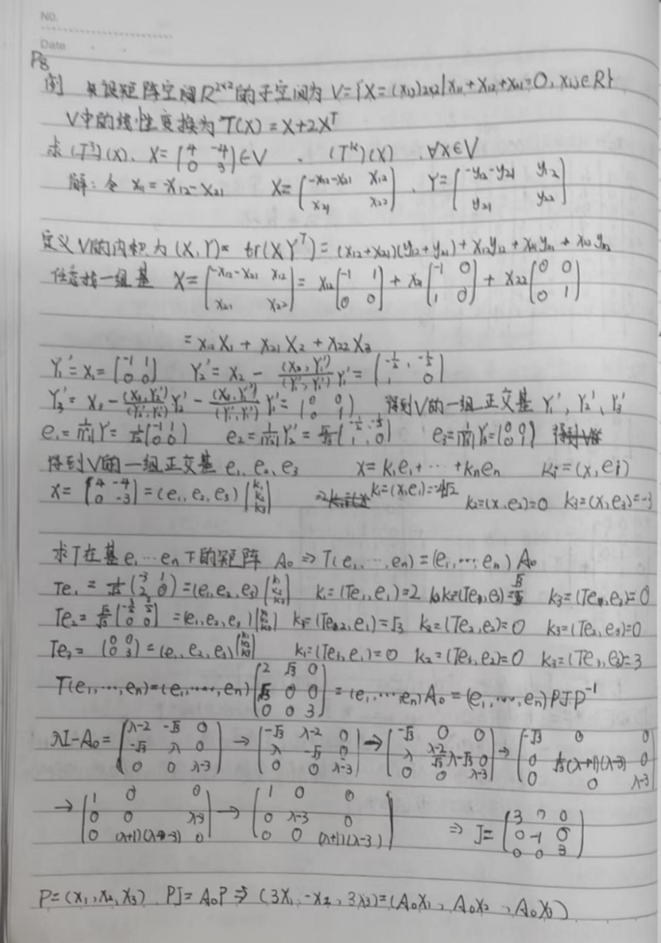

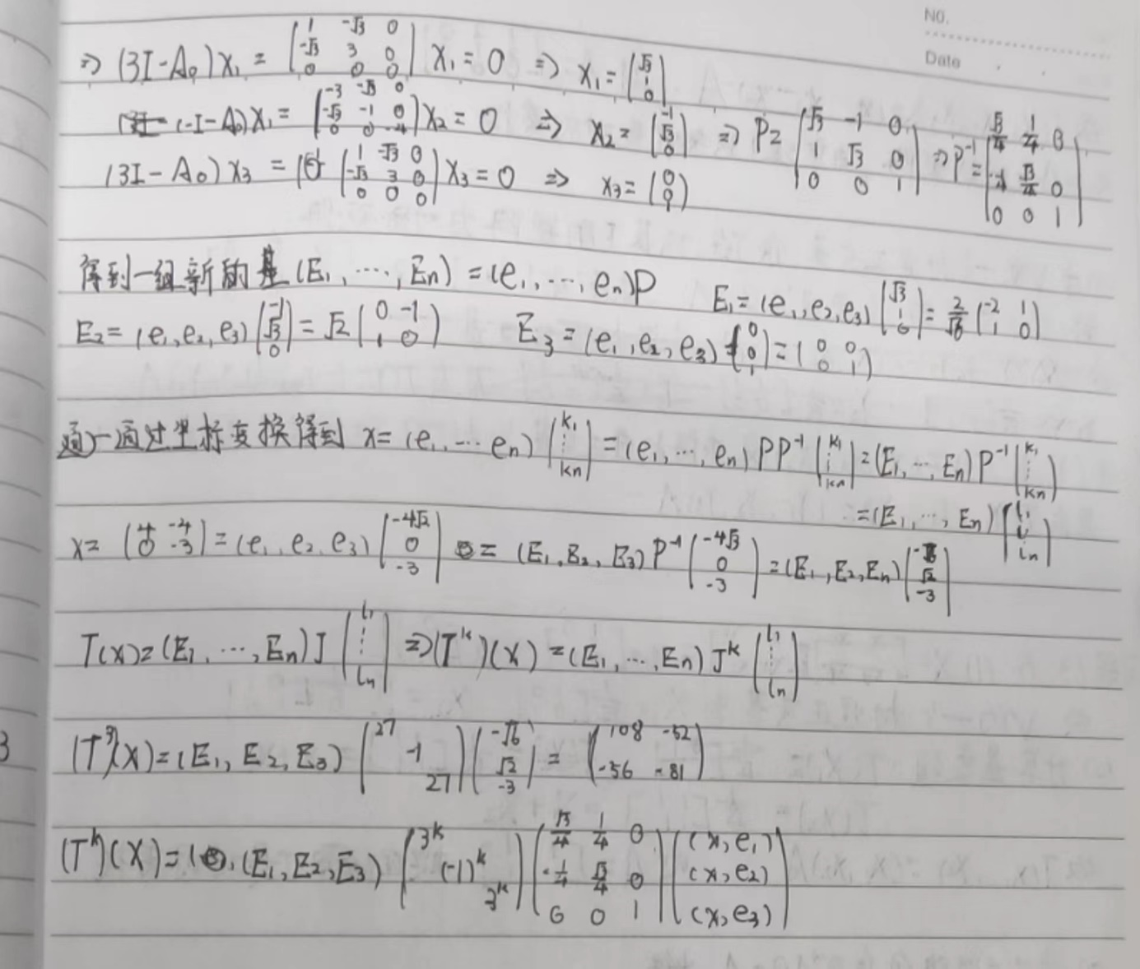

（由于求标准正交基为线性代数部分内容，本文中不多做说明）

##### 2.2 向量范数与矩阵范数

# **2.2.1 向量范数介绍**

把一个向量(或线性空间的元素)与一个非负实数相联系,在许多场合下,这个实数可以作为向量大小的一种度量.向量范数就是这样的实数,它们在研究数值方法的收敛性和误差分析等方面有着重要的应用.

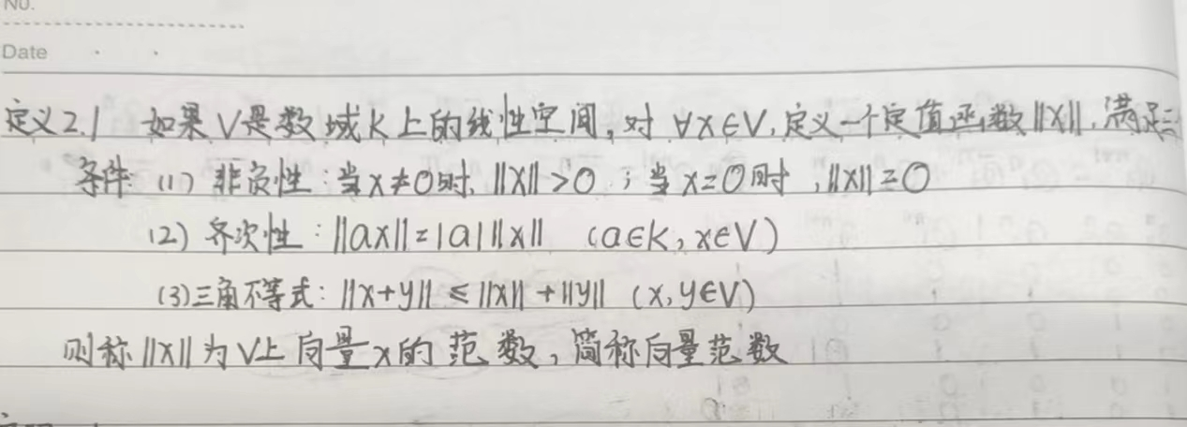

在线性空间 $C^{n}$,设 $x=(x_{1},x_{2},……,x_{n})$ ∈ $C^{n}$，有以下常用范数：

1. 1-范数： ${\left\|x\right\|}_{1}$ = $\sum_{i}^{n}{\left|x_{i}\right|}$
2. 2-范数： ${\left\|x\right\|}_{2}$ = $\sqrt{(x,x)}$
3. ∞-范数： ${\left\|x\right\|}_{∞}$ = $\max_{i}\left|x_{i}\right|$
4. p-范数或 $l_{p}$ 范数： ${\left\|x\right\|}_{p}$ = ${\left(\sum_{i}^{n}{{\left|x_{i}\right|}^{p}}\right)}^{\frac{1}{p}}$ ($1≤p≤∞$)

前面已经指出，在数域K上的线性空间V特别是在Cⁿ上可以定义各种各样的向量范数,其数值大小一般不同。但是,在各种向量范数之间存在下述重要关系

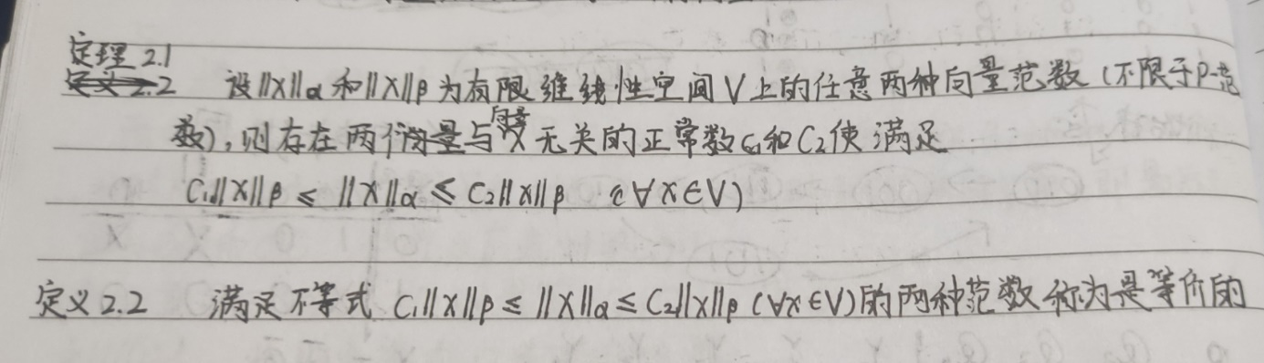

# **2.2.2 矩阵范数介绍**

矩阵空间 $C^{m×n}$ 是一个mn维的线性空间，将 $m×n$ 矩阵A看做线性空间 $C^{m×n}$ 中的“向量”,可以按照定义向量范数的方式定义A的范数。但是,矩阵之间还有乘法运算，它应该在定义矩阵范数时予以体现

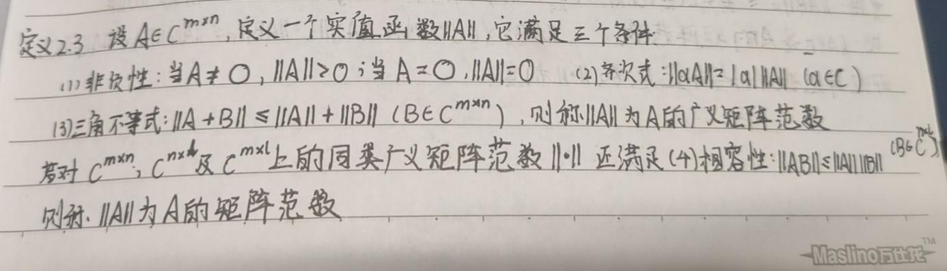

如同向量范数的情况一样,矩阵范数也是多种多样的。但是,在数值方法中进行某种估计时,遇到的多数情况是:矩阵范数常与向量范数混合在一起使用，而矩阵经常是作为两个线性空间上的线性映射(变换)出现的。因此,考虑一些矩阵范数时,应该使它能与向量范数联系起来，这可由矩阵范数与向量范数相容的概念来实现。下面引入这个概念：

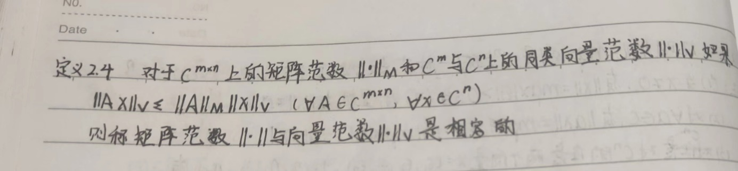

现给出一种规定矩阵范数的具体方法，使矩阵法数与已知的向量范数相容

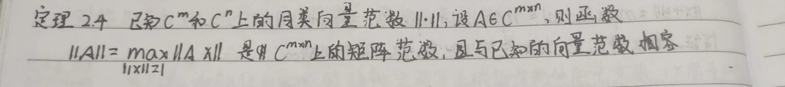

称由此给出的矩阵范数为由向量范数导出的矩阵范数，简称从属范数

下给出几个常见的矩阵范数：

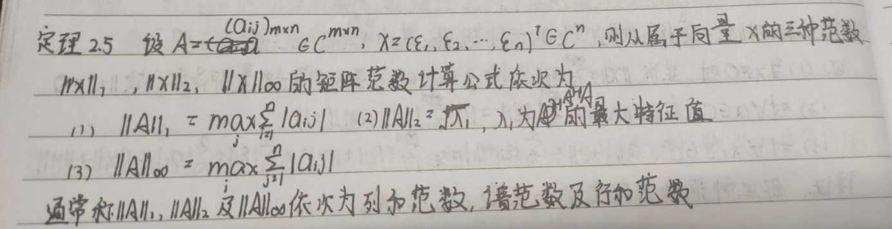

(4) F-范数（Frobenius范数）： ${\left\|A\right\|}_{F}$ = ${[tr(AA^{H})]}^{\frac{1}{2}}={[tr(A^{H}A)]}^{\frac{1}{2}}$

# **2.2.3 矩阵可逆性条件、条件数和谱半径介绍**

设 $A∈C^{m×n}$ 可以根据范数 ${\left\|A\right\|}_{ }$ 的大小来判断 $I-A$ 是否为可逆矩阵：

若存在A的某范数,使得 ${\left\|A\right\|}_{ }$ <1，则 $I-A$ 可逆，且有 ${\left\|{(I-A)}^{-1}\right\|≤\frac{\left\|I\right\|}{1-\left\|A\right\|}}_{ }$

设 $A=(a_{ij})∈C^{m×n}$ 的元素 $a_{ij}$ 带有误差 $δa_{ij}(i,j=1,2,……,n)$,则准确矩阵应为 $A+δA$ 其中 $δA=δa_{ij}$。若 $A$ 为可逆矩阵，其逆矩阵 $A^{-1}$ 与 ${(A+δA)}^{-1}$ 的近似程度（摄动）如何呢，由此引出近似矩阵的误差——逆矩阵的摄动

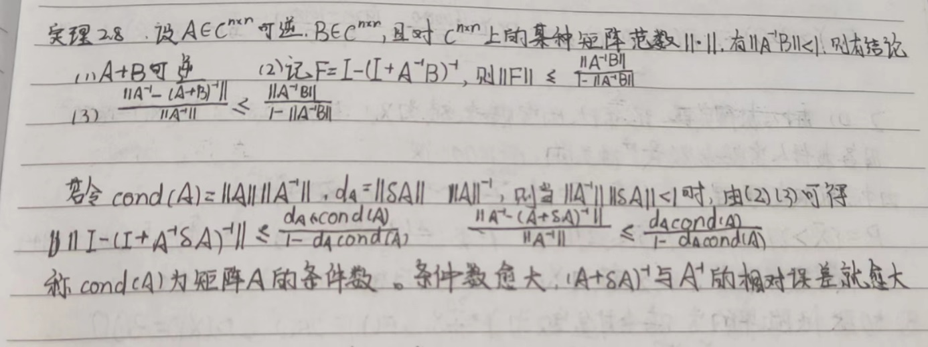

条件数使求矩阵逆的摄动的一个重要量

矩阵 $A∈C^{m×n}$ 的谱半径在特征值估计广义逆矩阵数值分析以及数值代数等理论的建树中，都占有极其重要的地位。现论述如下：

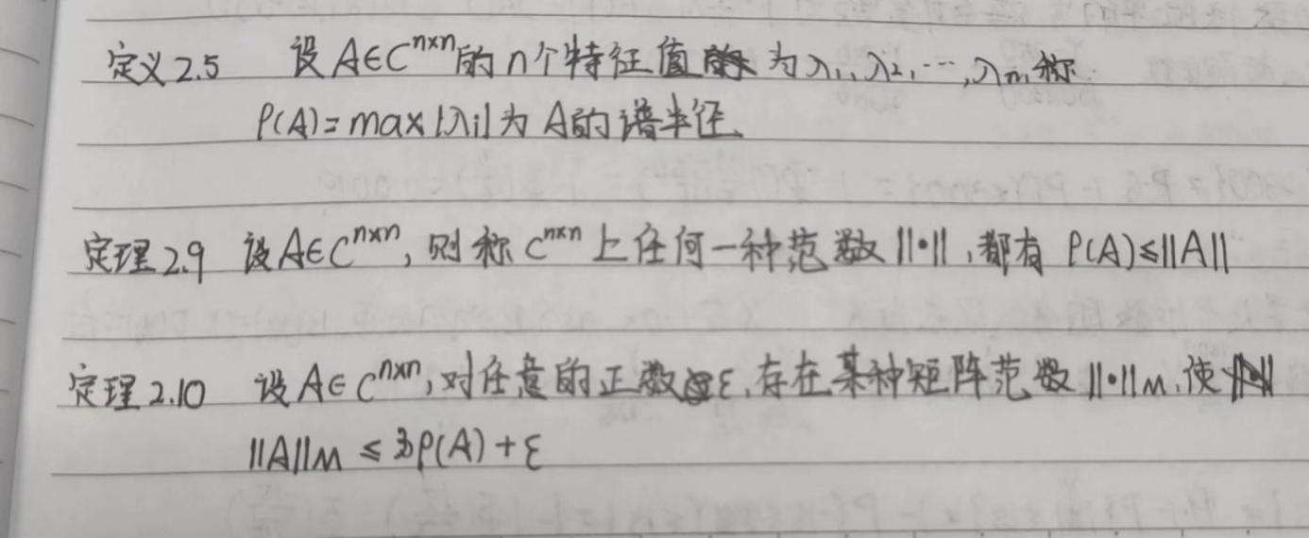

就方阵而言,矩阵范数是矩阵谱半径的上界.对于任意给定的矩阵，可以构造一种矩阵范数,使得该矩阵的范数与谱半径充分接近。因此,进行科学计算时,可以将某种矩阵范数看做矩阵谱半径的近似值,由于计算矩阵的某些范数比计算矩阵的谱半径简单得多，所以矩阵范数的应用更为广泛。

##### 2.3 矩阵函数介绍

# **2.3.1 矩阵序列介绍**

矩阵序列是对数列概念的推广，是指一系列的矩阵按照一定的顺序排列组成的序列。每个矩阵可以是实数矩阵或复数矩阵，而矩阵序列则包含了多个矩阵。矩阵序列收敛等价于多个数列收敛.借助于矩阵范数，可以将矩阵序列的收敛性问题转化为正项数列的收敛性问题，现先定义矩阵序列的收敛：

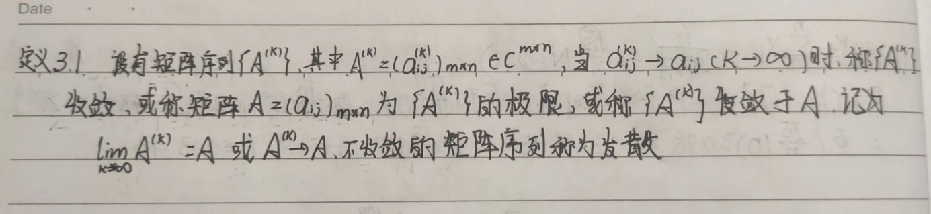

性质1：设 $A^{\left(k\right)}→ A_{m×n},B^{\left(k\right)}→ B_{m×n},$ 则 $\lim_{k→∞}\left({αA}^{\left(k\right)}+{βB}^{\left(k\right)}\right)={αA}^{ }+{βB}^{ }$

性质2：设 $A^{\left(k\right)}→ A_{m×n},B^{\left(k\right)}→ B_{m×l},$ 则 $\lim_{k→∞}{A^{\left(k\right)}B^{\left(k\right)}=A^{ }B^{ } }$

性质3：设 $A^{\left(k\right)}$ 和 $A^{ }$ 都是可逆矩阵，且 $A^{\left(k\right)}→ A_{ }$，则 ${{(A}^{\left(k\right)})}^{-1}→ {A_{ }}^{-1}$

在数学分析中已经知道,有界数列必有收敛的子数列。对于矩阵序列也有:有界的矩阵序列{$A^{(k)}$}，必有收敛的子序列{$A^{(k_{s})}$},因而

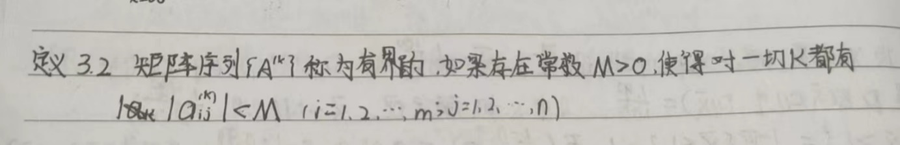

而在矩阵序列中,最常见的是由一个方阵的幂构成的序列。关于这样的矩阵序列,有以下的概念和收敛定理。

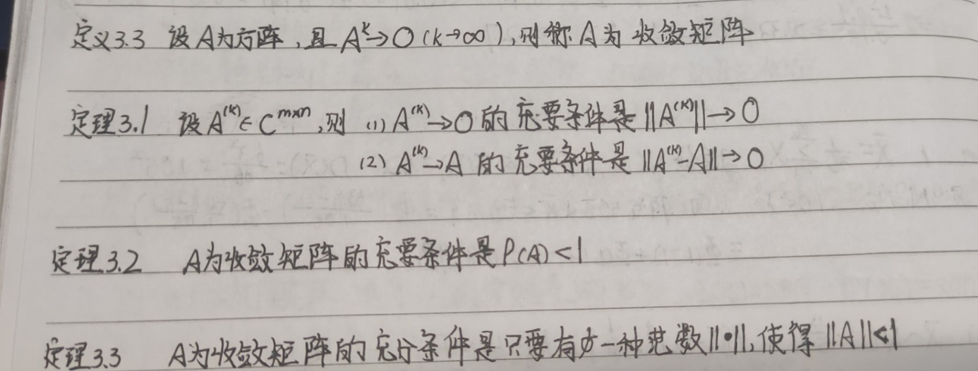

# **2.3.2 矩阵级数介绍**

本在数学分析中,级数(特别是幂级数)的理论占有重要地位·在建立矩阵分析的理论时,也特别着重讨论矩阵级数,特别是矩阵的幂级数,因为它是建立矩阵函数的理论基础。在讨论矩阵级数时,自然应该定义它的收敛、发散以及和的概念这些都与数项级数的相应定义与性质完全类似.

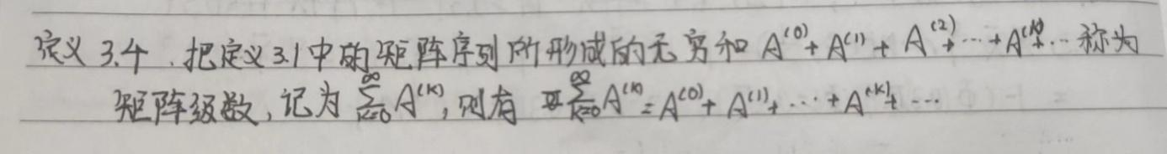

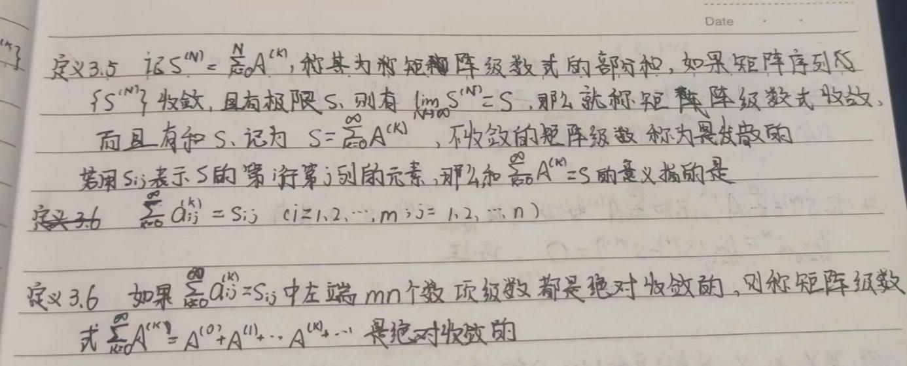

下面讨论矩阵幂级数，首先从一个简单的方阵幂级数Neumann级数谈起

：方阵A的Neumann级数 $\sum_{k=0}^{∞}{A^{k}}=I+A^{ }+A^{2}+…+A^{k}+…$,收敛的充要条件是 $A^{ }$ 为收敛矩阵，并且在收敛时，其和为 ${{(I-A}^{k})}^{-1}$

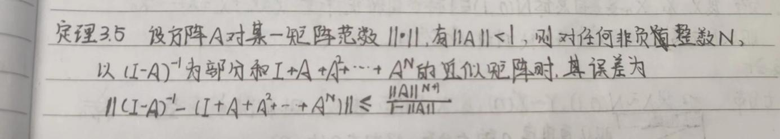

现研究矩阵幂级数 $\sum_{k=0}^{∞}{{c_{k}A}^{k}}$ 与对应的纯量幂级数 $\sum_{k=0}^{∞}{{c_{k}z}^{k}}$ 之间的关系

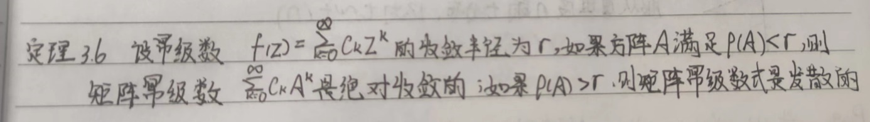

特殊的，如果幂级数式 $\sum_{k=0}^{∞}{{c_{k}z}^{k}}$ 在整个复平面上是收敛的，那么不论 $A$ 是任何矩阵，矩阵幂级数式 $\sum_{k=0}^{∞}{{c_{k}A}^{k}}$ 总是绝对收敛的

可以看出，矩阵级数是对常数项级数概念的推广,矩阵级数收敛等价于多个常数项级数收敛,矩阵级数绝对收敛等价于多个常数项级数绝对收敛。借助于矩阵范数,可以将矩阵级数的绝对收敛性问题转化为正项级数的收敛性问题。而方阵幂级数是矩阵级数的特例,Neumann级数是方阵幂级数的特例,方阵幂级数的绝对收敛性问题可以转化为复变量幂级数的绝对收敛性问题.

# **2.3.3 矩阵函数介绍 (参考课本3.3.1)**

矩阵函数的概念与通常的函数概念一样,它是以n 阶矩阵为自变量和函数值(因变量)的一种函数

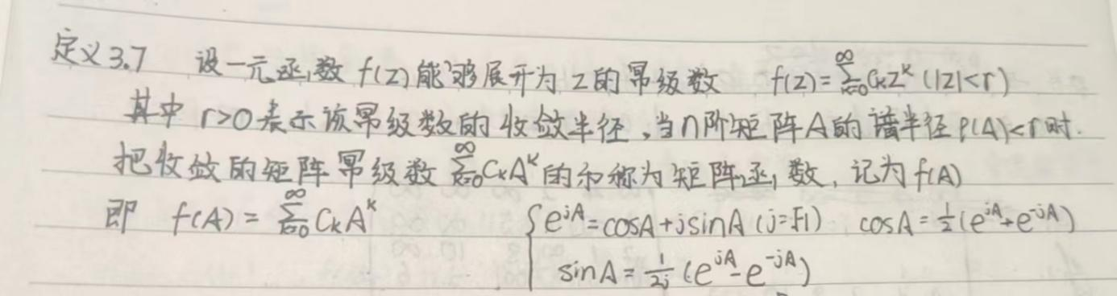

例如函数 $e^{z}=1+\frac{Z}{1!}+\frac{Z^{2}}{2!}+\frac{Z^{3}}{3!}+…$, $cos z=1-\frac{z}{2!}+\frac{z^{4}}{4!}-…, sin z=z-\frac{z^{3}}{3!}+\frac{z^{5}}{5!}-…$

在整个复平面上都是收敛的，由上节最后的结论可知，不论 $A∈C^{n×n}$ 是任何矩阵，矩阵幂级数 $I+\frac{A}{1!}+\frac{A^{2}}{2!}+\frac{A^{3}}{3!}+…$, $I-\frac{A}{2!}+\frac{A^{4}}{4!}-…, -\frac{A^{3}}{3!}+\frac{A^{5}}{5!}-…$ 都是绝对收敛的，因此它们都有和，依次记作 $e^{A}, cos A, sin A$，即

$e^{A}=I+\frac{A}{1!}+\frac{A^{2}}{2!}+\frac{A^{3}}{3!}+…$, $cos A=I-\frac{A}{2!}+\frac{A^{4}}{4!}-…, sin A=A-\frac{A^{3}}{3!}+\frac{A^{5}}{5!}-…$

称为矩阵指数函数，和为矩阵三角函数，由此可推得上图右下角的一组等式

需要指出的是，在数学分析中，指数函数具有运算规则： $e^{z_{1}}e^{z_{2}}=e^{z_{2}}e^{z_{1}}=e^{z_{1}+z_{2}}$,但在矩阵分析中， $e^{A}B=e^{B}e^{A}=e^{A+B}$ 一般不再成立

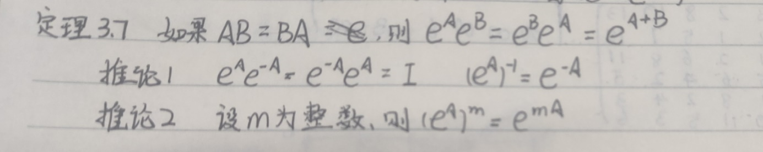

矩阵函数还有另一适用性更强的定义，解决了给定函数 $f\left(z\right)$ 要求能够展开成收敛的幂级数这个条件较强一般不易满足的问题

**定义3.8** 设 $A∈C^{n×n}$ 的Jordan标准型J,即有可逆矩阵，使得 $P^{-1}AP=\left[\begin{matrix}J_{1} & ⋯ & \\ ⋮ & ⋱ & ⋮ \\ & ⋯ & J_{S}\end{matrix}\right]$

$J_{i}{\left(λ_{i}\right)=\left[\begin{matrix}\begin{matrix}λ_{i} & 1 & \\ & λ_{i} & 1 \\ & & λ_{i}\end{matrix} & & \\ & ⋱ & \\ & ⋯ & \begin{matrix}λ_{i} & 1 \\ & λ_{i}\end{matrix}\end{matrix}\right]}_{m_{i}×m_{i}}$（i=1,2,……,s）

如果函数 $f\left(z\right)$ 在 $λ_{i}$ 处具有直到 $m_{i}-1$ 阶导数（i=1,2,……,s）令

$$f\left(J_{i}\right)={\left[\begin{matrix}\begin{matrix}{f(λ}_{i}) & {{\frac{1}{1!}f}^{'}(λ}_{i}) \\ & {f(λ}_{i})\end{matrix} & ⋯ & {{\frac{1}{\left(m_{i}-1\right)!}f}^{\left(m_{i}-1\right)}(λ}_{i}) \\ & ⋱ & ⋮ \\ & & \begin{matrix} & {{\frac{1}{1!}f}^{'}(λ}_{i}) \\ & {f(λ}_{i})\end{matrix}\end{matrix}\right]}_{m_{i}×m_{i}}$$

称 $f\left(A\right)$ 为对应于 $f\left(z\right)$ 的矩阵函数

# **2.3.4 函数矩阵对矩阵的导数**

函数矩阵的导数与积分是将通常函数的导数与积分等概念形式上推广到矩阵的情形。当一个矩阵的元素都是变量 t 的函数时,可以建立矩阵对变量 t的导数与积分概念;当一个多元函数的自变量都是矩阵X的元素时,可以建立多元函数对矩阵X的导数概念;当一个矩阵的元素都是矩阵X的元素的多元函数时,可以建立矩阵对矩阵X的导数概念。

对函数矩阵的导数进行定义

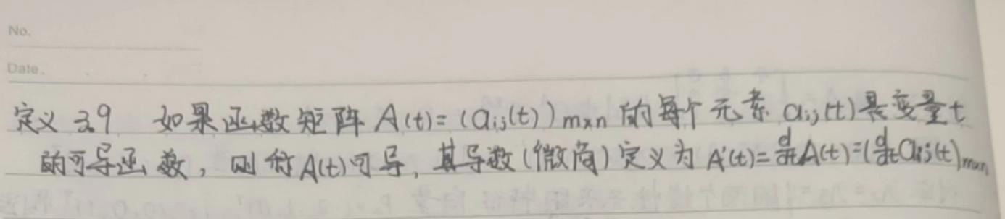

易得以下定理

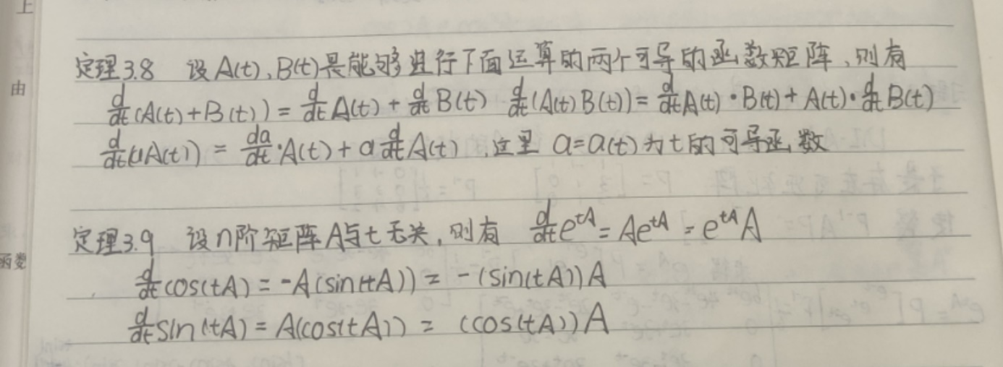

对函数矩阵的积分进行定义

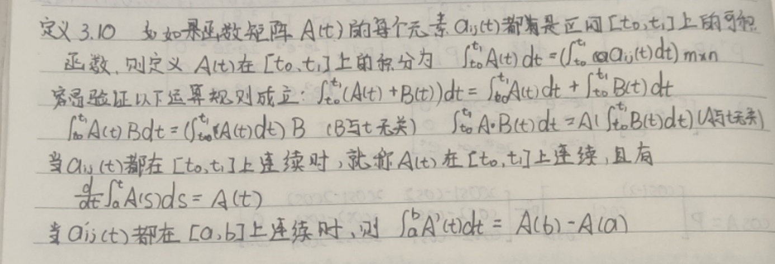

# **第三章 矩阵函数的求法研究**

##### 3.1 待定系数法

# **3.1.1 待定系数法求矩阵函数的步骤推导**

设n阶矩阵A的特征多项式 $φ\left(λ\right)=det⁡(λI-A)$。如果首1多项式

$$ψ\left(λ\right)=λ^{m}+{b_{1}λ}^{m-1}+…+{b_{m-1}λ}^{ }+{b_{m} \left(1≤m≤n\right)}^{ }$$

满足 $ψ\left(A\right)=O$ 且 $ψ\left(λ\right)$ 整除 $φ\left(λ\right)$（矩阵A的最小多项式与特征多项式均满足这些条件）。那么的零点都是A的特征值。记的互异零点为 $λ_{1}，λ_{2}{，……，λ}_{s}$，相应的重数为 $r_{1},r_{2},⋯,r_{s}r_{1}+r_{2}+⋯+r_{s}=m),则有$

$$ψ^{\left(l\right)}\left(λ_{i}\right)=0\left(l=0,1,⋯,r_{i}-1;i=1,2,⋯,s\right)$$

$这里,ψ^{\left(l\right)}\left(λ\right)表示ψ\left(λ\right)的l阶导数\left(下同\right)$，设

$$f(z)\overset{ }{=}\sum_{k=0}^{∞}{c_{k}}z^{k}=ψ(z)g(z)+r(z)$$

$其中r\left(z\right)是次数低于m的多项式,于是可由$

$$f^{\left(l\right)}\left(λ_{i}\right)=r^{\left(l\right)}\left(λ_{i}\right)\left(l=0,1,⋯,r_{i}-1;i=1,2,⋯,s\right)$$

$确定出r\left(z\right).利用ψ\left(A\right)=O,可得$

$$f(A)=\sum_{k=0}^{∞}{c_{k}}A^{k}=r(A)$$

# **3.1.2 举例展示求法**

设 $A=\left[\begin{matrix}2 & 0 & 0 \\ 1 & 1 & 1 \\ 1 & -1 & 3\end{matrix}\right]$,求 $e^{A}$ 和 $e^{tA}\left(t∈R\right)$

解： $φ\left(λ\right)={det(λI-A)=\left(λ-2\right)}^{3}$,易得A的最小多项式 $m\left(λ\right)={\left(λ-2\right)}^{2}$,取 $ψ\left(λ\right)={\left(λ-2\right)}^{2}$,此时最高次数为2，故设 $r\left(λ\right)=a+bλ,f\left(λ\right)=ψ\left(λ\right)g\left(λ\right)+ a+bλ$

1. 取 $f\left(λ\right)=e^{λ}$，由于2为特征值，所以有下面的方程组：

$\left.\left\{\begin{matrix}f\left(2\right)=e^{2} \\ f^{'}\left(2\right)=e^{2}\end{matrix}\right.\right.$ 或 $\left.\left\{\begin{matrix}a+2b=e^{2} \\ b=e^{2}\end{matrix}\right.\right.$

解得 $a=-e^{2}$, $b=e^{2}$,于是 $r\left(λ\right)=e^{2}\left(λ-1\right)$,故

$$e^{A}=f\left(A\right)=r\left(A\right)=e^{2}\left(A-I\right)=e^{2}\left[\begin{matrix}1 & 0 & 0 \\ 1 & 0 & 1 \\ 1 & -1 & 2\end{matrix}\right]$$

(2)取 $f\left(λ\right)=e^{λ}$，由于2为特征值，所以有下面的方程组：

$\left.\left\{\begin{matrix}f\left(2\right)=e^{2t} \\ f^{'}\left(2\right)=te^{2t}\end{matrix}\right.\right.$ 或 $\left.\left\{\begin{matrix}a+2b=e^{2t} \\ b=te^{2t}\end{matrix}\right.\right.$

解得 $a=\left(1-2t\right)e^{2t}$, $b=te^{2t}$,于是 $r\left(λ\right)=e^{2t}\left[\left(1-2t\right)+tλ\right]$,故

$$e^{tA}=f\left(A\right)=r\left(A\right)=e^{2t}\left[\left(1-2t\right)I+tA\right]=e^{2t}\left[\begin{matrix}1 & 0 & 0 \\ t & 1-t & t \\ t & -t & 1+t\end{matrix}\right]$$

##### 3.2 数项级数求和法

# **3.2.1 数项级数求和法求矩阵函数的步骤推导**

设首1多项式 $ψ\left(λ\right)=λ^{m}+{b_{1}λ}^{m-1}+…+{b_{m-1}λ}^{ }+{b_{m} \left(1≤m≤n\right)}^{ }$,且满足 $ψ\left(A\right)=O$，即

$$A^{m}+b_{1}A^{m-1}+⋯+b_{m-1}A+b_{m}I=O$$

或者

$$A^{m}=k_{0}I+k_{1}A+⋯+k_{m-1}A^{m-1} \left(k_{i}=-b_{m-i}\right)$$

由此可以求出

$$\left\{\begin{aligned}\begin{matrix}A^{m+1}=k_{0}^{\left(1\right)}I+k_{1}^{\left(1\right)}A+⋯+k_{m-1}^{\left(1\right)}A^{m-1} \\ ⋯⋯\end{matrix} \\ \begin{matrix}A^{m+1}=k_{0}^{\left(l\right)}I+k_{1}^{\left(l\right)}A+⋯+k_{m-1}^{\left(l\right)}+A^{m-1} \\ ⋯⋯\end{matrix}\end{aligned}\right.$$

于是有

$f\left(A\right)=\sum_{k=0}^{∞}{c_{k}}A^{k}=\left(c_{0}I+c_{1}A+⋯+c_{m-1}A^{m-1}\right)+$ $c_{m}\left(k_{0}I+k_{1}A+⋯+k_{m-1}A^{m-1}\right)$

$+⋯+$ $c_{m+l}\left(k_{0}^{\left(l\right)}I+k_{1}^{\left(l\right)}A+⋯+k_{m-1}^{\left(l\right)}A^{m-1}\right)+⋯=$

$\left(c_{0}+\sum_{l=0}^{∞}{c_{m+l}}k_{0}^{\left(l\right)}\right)I+\left(c_{1}+\sum_{l=0}^{∞}{c_{m+l}}k_{1}^{\left(l\right)}\right)A+⋯+$

$\left(c_{m-1}+\sum_{l=0}^{∞}{c_{m+l}}k_{m-1}^{\left(l\right)}\right)A^{m-1}$

这表明，利用上式可以将一个矩阵幂级数的求和问题，转化为 $m$ 个数项级数的求和问题，当式 $A^{m}=k_{0}I+k_{1}A+⋯+k_{m-1}A^{m-1} \left(k_{i}=-b_{m-i}\right)$ 中只有少数几个系数不为零时， $f\left(A\right)$ 中需要计算的数项级数也只有少数几个.

**3.2.2 举例展示求法**

$\text{设}A=\left[\begin{matrix}π & 0 & 0 & 0 \\ 0 & -π & 0 & 0 \\ 0 & 0 & 0 & 1 \\ 0 & 0 & 0 & 0\end{matrix}\right]\text{,}\text{求}\text{sin}A$

**解：**

$$\text{易得矩阵}\text{A}\text{的特征多项式}φ(λ)=det⁡(λI-A)=λ^{4}-π^{2}λ^{2}\text{,}\text{因此有}φ(A)=O\text{,}\text{所以}$$

$A^{4}=π^{2}A^{2},A^{5}=π^{2}A^{3},A^{7}\&\&=π^{2}A^{5},⋯\text{,}\text{于是}$ 有

$$\text{sin}\text{A} =A-\frac{1}{3!}A^{3}+\frac{1}{5!}A^{5}-\frac{1}{7!}A^{7}+\frac{1}{9!}A^{9}-⋯=$$

$$A-\frac{1}{3!}A^{3}+\frac{1}{5!}π^{2}A^{3}-\frac{1}{7!}π^{4}A^{3}+\frac{1}{9!}π^{6}A^{3}-⋯=$$

$$A+\left(-\frac{1}{3!}+\frac{1}{5!}π^{2}-\frac{1}{7!}π^{4}+\frac{1}{9!}π^{6}-⋯\right)A^{3}=$$

$$A+\frac{sin⁡π-π}{π}A^{3}= A-π^{-2}A^{3}=\left[\begin{matrix}0 & 0 & 0 & 0 \\ 0 & 0 & 0 & 0 \\ 0 & 0 & 0 & 1 \\ 0 & 0 & 0 & 0\end{matrix}\right]$$

##### 3.3 对角型法

# **3.3.1 对角型法求矩阵函数的步骤推导**

$\text{设} A \text{相似于对角矩阵}A,\text{即有可逆矩阵} P,\text{使得}$

$$\left.P^{-1}AP=\left[\begin{matrix}λ_{1} & & \\ & ⋱ & \\ & & λ_{n}\end{matrix}\right.\right]$$

$则有A=PΛP^{-1},A^{2}=PΛ^{2}P^{-},………$，于是可得

$$\sum_{k=0}^{N}{c_{k}}A^{k}=\sum_{k=0}^{N}{c_{k}}PΛ^{k}P^{-1}=P^{⋱}\sum_{k=0}^{N}{c_{k}}Λ^{k}P^{-1}=P\left[\begin{matrix}\sum_{k=0}^{N}{c_{k}}λ_{1}^{k} & & & & \\ & & & & \\ & & ⋱ & & \\ & & & & \sum_{k=0}^{N}{c_{k}}λ_{n}^{k}\end{matrix}\right]P^{-1}$$

从而

$$f\left(A\right)=\sum_{k=0}^{∞}{c_{k}}A^{k}=P\left[\begin{matrix}\sum_{k=0}^{∞}{c_{k}}λ_{1}^{k} & & \\ & ⋱ & \\ & & \sum_{k=0}^{∞}{c_{k}}{λ_{n}^{k}}^{ }\end{matrix}\right]P^{-1}= P\left[\begin{matrix}f\left(λ_{1}\right) & & & \\ & ⋱ & & \\ & & & f\left(λ_{n}\right)\end{matrix}\right]P^{-1}$$

这表明，当A与对角矩阵相似时，可以将矩阵幂级数的求和问题转化为求相似变换矩阵的问题

# **举例展示求法**

$\text{设}A=\left[\begin{matrix}4 & 6 & 0 \\ -3 & -5 & 0 \\ -3 & -6 & 1\end{matrix}\right]\text{,}\text{分别求}e^{A}\text{,}e^{tA}\text{(}t∈R)\text{及}cosA$

解： $φ\left(λ\right)={\det\left(λI-A\right)=\left(λ-1\right)}^{2}\left(λ+2\right)$，对应 $λ_{1}=-2$ 的特征向量 $p_{1}={(-1,1,1)}^{T}$;对应 $λ_{2}=λ_{3}=1$ 的两个线性无关的特征向量 $p_{2}={(-2,1,0)}^{T},p_{1}={(0,0,1)}^{T}$,构造矩阵

$$P=\left(p_{1},p_{2},p_{3}\right)=\left[\begin{matrix}-1 & -2 & 0 \\ 1 & 1 & 0 \\ 1 & 0 & 1\end{matrix}\right]$$

则有 $P^{-1}=\left[\begin{matrix}1 & 2 & 0 \\ -1 & -1 & 0 \\ -1 & -2 & 1\end{matrix}\right], P^{-1}AP=\left[\begin{matrix}-2 & & \\ & 1 & \\ & & 1\end{matrix}\right]$

求得

$e^{A}=P\left[\begin{matrix}e^{-2} & & \\ & e^{ } & \\ & & e^{ }\end{matrix}\right]P^{-1}=\left[\begin{matrix}2e-e^{-2} & 2e-2e^{-2} & 0 \\ e^{-2}-e & 2e^{-2}-e & 0 \\ e^{-2}-e & 2e^{-2}-2e & e\end{matrix}\right]$

$\left.e^{tA}=P\left[\begin{matrix}e^{-2t} & & \\ & e^{t} & \\ & & e^{t}\end{matrix}\right.\right]P^{-1}=\left[\begin{matrix}2e^{t}-e^{-2t} & 2e^{t}-2e^{-2t} & 0 \\ e^{-2t}-e^{t} & 2e^{-2t}-e^{t} & 0 \\ e^{-2t}-e^{t} & 2e^{-2t}-2e^{t} & e^{t}\end{matrix}\right]$

$$cosA=P\left[\begin{matrix}cos\left(-2\right) & & \\ & cos1 & \\ & & cos1\end{matrix}\right]P^{-1}=\left[\begin{matrix}2cos1-cos2 & 2cos1-2cos2 & 0 \\ cos2-cos1 & 2cos2-cos1 & 0 \\ cos2-cos1 & 2cos2-2cos1 & cos1\end{matrix}\right]$$

**3.4 若尔当标准型**法

# **3.4.1 若尔当标准型法求矩阵函数的步骤推导**

$\text{设}A \text{的}\text{ Jordan }\text{标准形为}J,\text{则有可逆矩阵} P,\text{使得}$

$$P^{-1}AP=J=\left[\begin{matrix}J_{1} & & \\ & ⋱ & \\ & & J_{s}\end{matrix}\right]$$

其中

$$J_{i}={\left[\begin{matrix}λ_{i} & 1 & & \\ & ⋱ & ⋱ & \\ & & λ_{i} & 1 \\ & & & λ_{i}\end{matrix}\right]}_{m_{i}×m_{i}}$$

$\text{可求得}$ $$\begin{matrix} \\ \\ \\ \\ \\ f\left(J_{i}\right)=\sum_{k=0}^{∞}{c_{k}}J_{i}^{k}=\sum_{k=0}^{∞}{c_{k}}\left[\begin{matrix}λ_{i}^{k} & C_{k}^{1}λ_{i}^{k-1} & ⋯ & C_{k}^{m_{i}-1}λ_{i}^{k-m_{i}+1} \\ & λ_{i}^{k} & ⋱ & ⋮ \\ & & ⋱ & C_{k}^{1}λ_{i}^{k-1} \\ & & & λ_{i}^{k}\end{matrix}\right]=\end{matrix}$$

$${\left[\begin{matrix}\begin{matrix}{f(λ}_{i}) & {{\frac{1}{1!}f}^{'}(λ}_{i}) \\ & {f(λ}_{i})\end{matrix} & ⋯ & {{\frac{1}{(m_{i}-1)!}f}^{(m_{i}-1)}(λ}_{i}) \\ & ⋱ & ⋮ \\ & & \begin{matrix} & {{\frac{1}{1!}f}^{'}(λ}_{i}) \\ & {f(λ}_{i})\end{matrix}\end{matrix}\right]}_{ }$$

$f\left(A\right)=\sum_{k=0}^{∞}{c_{k}}A^{k}=\sum_{k=0}^{∞}{c_{k}}{PJ}^{k}P^{-1}=P\left(\sum_{k=0}^{∞}{c_{k}}J^{k}\right)P^{-1}$ =

$$P\left[\begin{matrix}\sum_{k=0}^{∞}{c_{k}}J_{1}^{k} & & & \\ & ⋱ & & \\ & & & \sum_{k=0}^{∞}{c_{k}}J_{i}^{k}\end{matrix}\right]P^{-1}≐P\left[\begin{matrix}f\left(J_{1}\right) & & \\ & ⋱ & \\ & & f\left(J_{i}\right)\end{matrix}\right]P^{-1}$$

# **3.4.2 举例展示求法**

$$\text{设}A=\left[\begin{matrix}π & 0 & 0 & 0 \\ 0 & -π & 0 & 0 \\ 0 & 0 & 0 & 1 \\ 0 & 0 & 0 & 0\end{matrix}\right]\text{,}\text{求}\text{sin}A$$

**解：**矩阵A是一个Jordan标准型，它的三个Jordan块为

$$J_{1}=π J_{2}=-π J_{3}=\left[\begin{matrix}0 & 1 \\ 0 & 0\end{matrix}\right]$$

根据求解过程可得

$$sinJ_{1}=sinπ=0 sinJ_{2}=sin⁡(-π)=0 sinJ_{3}=\left[\begin{matrix}sin0 & \frac{1}{1!}cos1 \\ 0 & sin0\end{matrix}\right]=\left[\begin{matrix}0 & 1 \\ 0 & 0\end{matrix}\right]$$

将三个Jordan块组装可得（取 $P=I$）

$$sinA=\left[\begin{matrix}sinJ_{1} & & \\ & sinJ_{2} & \\ & & sinJ_{3}\end{matrix}\right]=\left[\begin{matrix}0 & 0 & 0 & 0 \\ 0 & 0 & 0 & 0 \\ 0 & 0 & 0 & 1 \\ 0 & 0 & 0 & 0\end{matrix}\right]$$

# **第四章 矩阵分解方法研究**

##### 4.1 矩阵的LU分解

# **4.1.1 矩阵LU分解的步骤推导**

当且仅当A的顺序主子式Δk≠0（其中k=1，2…，n-1），有 $A=A^{(0)}=L_{1}A^{(1)}=L_{1}L_{2}A^{(2)}=L_{1}L_{2}…L_{n-1}A^{(n-1)}$

可得 ${L=L}_{1}L_{2}…L_{n-1}$ 为一个单位下三角矩阵，若令 $A^{(n-1)}=U$，则得 $A^{ }=LU$，这样A就分解成一个单位下三角矩阵与一个上三角矩阵的乘积

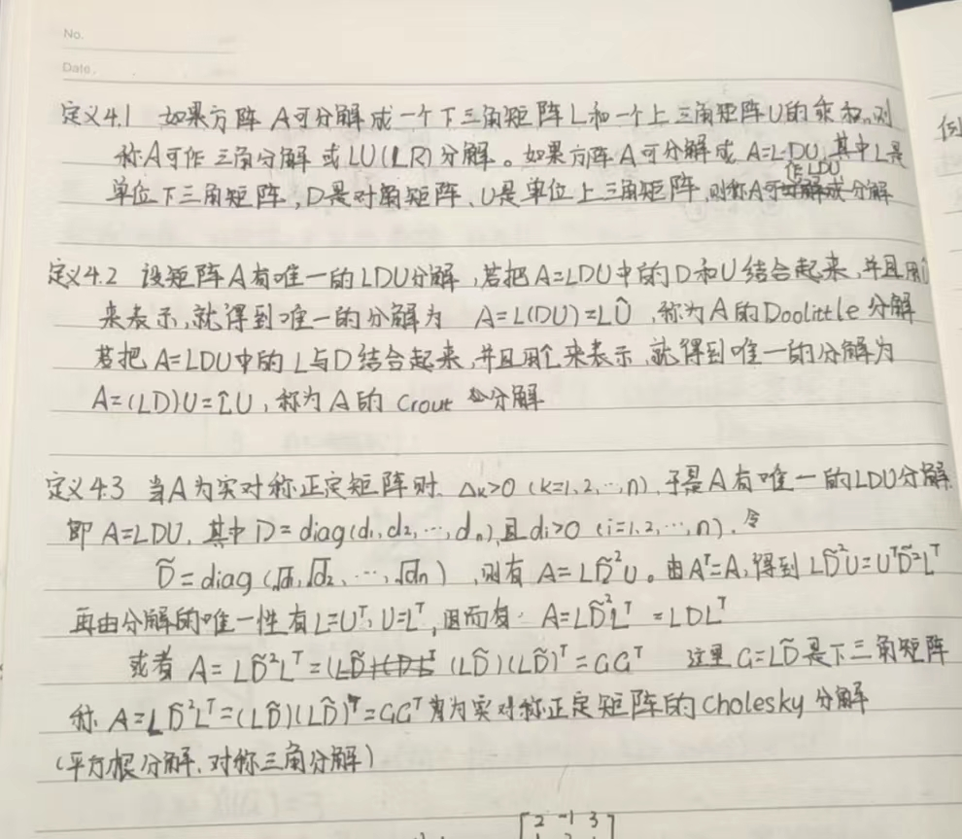

# **4.1.2 举例展示求法**

**例1：**求矩阵 $A$ 的LDU分解，其中

$$A=\left[\begin{matrix}2 & 1 & -3 \\ 1 & 2 & 1 \\ 2 & 4 & 2\end{matrix}\right]$$

解：因为 $Δ_{1}=2≠0，Δ_{2}=5≠0$，所以 $A$ 有唯一的LDU分解，构造矩阵

$$\left.L_{1}=\left[\begin{matrix}1 & & \\ \frac{1}{2} & 1 & \\ 1 & 0 & 1\end{matrix}\right.\right] L_{1}^{-1}=\left[\begin{matrix}1 & & \\ -\frac{1}{2} & 1 & \\ -1 & 0 & 1\end{matrix}\right]$$

计算，得

$$L_{1}^{-1}A^{\left(0\right)}=\left[\begin{matrix}2 & -1 & 3 \\ 0 & \frac{5}{2} & -\frac{1}{2} \\ 0 & 5 & -1\end{matrix}\right]=A^{\left(1\right)}$$

对 $A^{\left(1\right)}$ 构造矩阵，有

$$L_{2}=\left[\begin{matrix}1 & & \\ 0 & 1 & \\ 0 & 2 & 1\end{matrix}\right] L_{2}^{-1}=\left[\begin{matrix}1 & & \\ 0 & 1 & \\ 0 & -2 & 1\end{matrix}\right]$$

计算，得

$$L_{2}^{-1}A^{\left(1\right)}=\left[\begin{matrix}2 & -1 & 3 \\ 0 & \frac{5}{2} & -\frac{1}{2} \\ 0 & 0 & 0\end{matrix}\right]=\left[\begin{matrix}2 & 0 & 0 \\ 0 & \frac{5}{2} & 0 \\ 0 & 0 & 0\end{matrix}\right]\left[\begin{matrix}1 & -\frac{1}{2} & \frac{3}{2} \\ 0 & 1 & -\frac{1}{5} \\ 0 & 0 & 1\end{matrix}\right]=A^{\left(2\right)}$$

可求出

$$L_{ }^{ }{=L}_{1}^{ }L_{2}^{ }=\left[\begin{matrix}1 & & \\ \frac{1}{2} & 1 & \\ 1 & 2 & 1\end{matrix}\right]$$

于是得 $A^{\left(0\right)}=A^{ }$ 的LDU分解为

$$A{=L}_{1}^{ }L_{2}^{ }A^{\left(2\right)}=\left[\begin{matrix}1 & 0 & 0 \\ \frac{1}{2} & 1 & 0 \\ 1 & 2 & 1\end{matrix}\right]\left[\begin{matrix}2 & 0 & 0 \\ 0 & \frac{5}{2} & 0 \\ 0 & 0 & 0\end{matrix}\right]\left[\begin{matrix}1 & -\frac{1}{2} & \frac{3}{2} \\ 0 & 1 & -\frac{1}{5} \\ 0 & 0 & 1\end{matrix}\right]$$

**例2：**求矩阵A的LDU分解和Doolittle分解，其中

$$A=\left[\begin{matrix}\begin{matrix} 5 & 2 \\ 2 & 1\end{matrix} & \begin{matrix}-4 & 0 \\ -2 & 1\end{matrix} \\ \begin{matrix}-4 & -2 \\ 0 & 1\end{matrix} & \begin{matrix} 5 & 0 \\ 0 & 2\end{matrix}\end{matrix}\right]$$

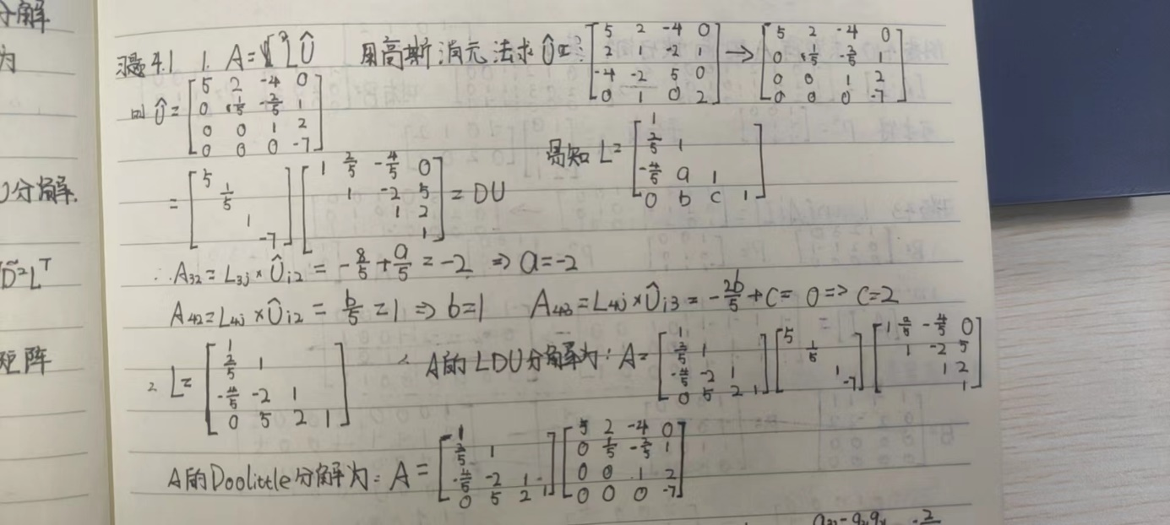

##### 4.2 矩阵的QR分解

# **4.2.1 矩阵QR分解的步骤推导**

记矩阵A的n各列向量依次为 $a_{1}，a_{2},…，a_{n}$，因为A可逆，所以这n个列向量线性无关，将他们按照Schmidt正交化方法正交化之，可得到n个标准正交列向量 $q_{1}，q_{n},…，q_{n}$，‘

对 $a_{1}，a_{2},…，a_{n}$ 正交化，可得

$$\left.\left\{\begin{matrix}b_{1}=a_{1} \\ b_{2}=a_{2}-k_{21}b_{1} \\ ⋯ \\ b_{n}=a_{n}-k_{n,n-1}b_{n-1}-⋯-k_{n1}b_{1}\end{matrix}\right.\right.$$

其中 $k_{ij}=\frac{\left(a_{i},b_{j}\right)}{\left(b_{j},b_{j}\right)} (j<i)$，将上式改为

$$\left\{\begin{matrix}a_{1}=b_{1} \\ a_{2}={k_{21}b_{1}+b}_{2} \\ ⋯ \\ a_{n}=b_{n}+k_{n,n-1}b_{n-1}+⋯+k_{n1}b_{1}\end{matrix}\right.$$

用矩阵形式表示为 ${(a}_{1}，a_{2},…，a_{n})={(b}_{1}，b_{2},…，b_{n})C$

其中

$$C=\left[\begin{matrix}1 & k_{21} & ⋯ & k_{n1} \\ & 1 & ⋯ & k_{n2} \\ & & ⋱ & ⋮ \\ & & & 1\end{matrix}\right]$$

再对 $b_{1}，b_{2},…，b_{n}$ 单位化，可得 $q_{i}=\frac{1}{\left|b_{i}\right|}b_{i}（i=1，2，…，n）$

于是有

$${(a}_{1}，a_{2},…，a_{n})={(b}_{1}，b_{2},…，b_{n})C=\left(q_{1},q_{2},⋯,q_{n}\right)\left[\begin{matrix}\left|b_{1}\right| & & & \\ & \left|b_{2}\right| & & \\ & & ⋱ & \\ & & & \left|b_{n}\right|\end{matrix}\right]C$$

令 $Q=\left(q_{1},q_{2},⋯,q_{n}\right)，R=diag{(|b}_{1}|，|b_{2}|,…，|b_{n}|)C$

则Q是正交（酉）矩阵，R是可逆上三角矩阵，且由A=QR

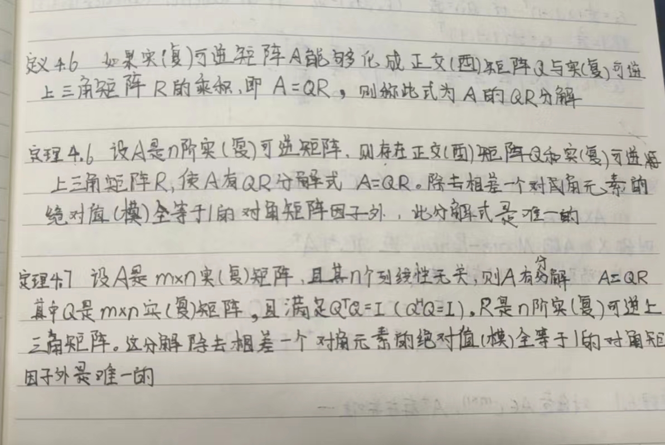

# **4.2.2 举例展示求法**

$\begin{matrix}\text{例}\text{1}\text{：}\text{用}\text{Schmidt}\text{正交化方法进行矩阵}A\text{的}\text{QR}\text{分解}\text{,}\text{其中} \\ A=\left[\begin{matrix}1 & 2 & 2 \\ 2 & 1 & 2 \\ 1 & 2 & 1\end{matrix}\right]\end{matrix}$

解： $提取出矩阵A\text{的三个列向量分别为}a_{1}={\left(1,2,1\right)}^{T} a_{2}={\left(2,1,2\right)}^{T} a_{3}={\left(2,2,1\right)}^{T}$

$\text{使用}\text{Schmidt}\text{正交化方法对这三个列向量进}$ 行正交化得

$b_{1}=a_{1}={\left(1,2,1\right)}^{T}$ $b_{2}=a_{2}-b_{1}={\left(1,-1,1\right)}^{T} b_{3}=a_{3}-\frac{1}{3}b_{2}-\frac{7}{6}b_{1}={\left(\frac{1}{2},0,-\frac{1}{2}\right)}^{T}$

$\text{对得到的三个正交的列向量进行单位化之后构造矩阵}$

$$\left.Q=\left[\begin{matrix}\frac{1}{\sqrt{6}} & \frac{1}{\sqrt{3}} & -\frac{1}{\sqrt{2}} \\ \frac{2}{\sqrt{6}} & -\frac{1}{\sqrt{3}} & 0 \\ \frac{1}{\sqrt{6}} & \frac{1}{\sqrt{3}} & \frac{1}{\sqrt{2}}\end{matrix}\right.\right]$$

$$R=\left[\begin{matrix}\sqrt{6} & & \\ & \sqrt{3} & \\ & & \frac{1}{\sqrt{2}}\end{matrix}\right]\left[\begin{matrix}1 & 1 & \frac{7}{6} \\ & 1 & \frac{1}{3} \\ & & 1\end{matrix}\right]=\left[\begin{matrix}\sqrt{6} & \sqrt{6} & \frac{7}{\sqrt{6}} \\ & \sqrt{3} & \frac{1}{\sqrt{3}} \\ & & \frac{1}{\sqrt{2}}\end{matrix}\right]$$

则有 $A=QR$

**例2：**用Schmidt正交化方法求矩阵A的QR分解，其中

$$A=\left[\begin{matrix}\begin{matrix}0 & 1 \\ 1 & 1\end{matrix} & \begin{matrix}1 \\ 0\end{matrix} \\ \begin{matrix}1 & 0\end{matrix} & 1\end{matrix}\right]$$

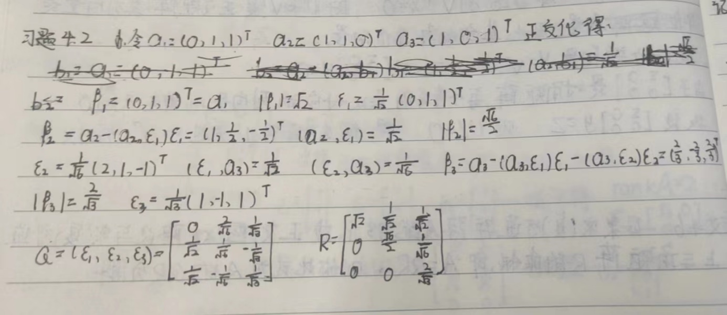

##### 4.3 矩阵的满秩分解

# **4.3.1 矩阵满秩分解的步骤推导**

当rankA=r时，根据矩阵的初等变换理论，对A进行初等行变换，可将A化为阶梯型矩阵B，即

$$A→B=\left[\begin{matrix}G \\ O\end{matrix}\right]\text{,}G∈C_{r}^{r×n}$$

于是存在有限个 m阶初等矩阵的乘积，记作P，使得 $PA=B$，或 $A=P^{-1}B$,将 $P^{-1}$ 分块为

$$P^{-1}=\left[\begin{matrix}F & ⋮ & S\end{matrix}\right]\left(F∈C_{r}^{m×r},S∈C_{m-r}^{m×\left(m-r\right)},G∈C_{r}^{r×n}\right)$$

则有

$$A=P^{-1}B=\left[\begin{matrix}F & ⋮ & S\end{matrix}\right]\left[\begin{matrix}G \\ O\end{matrix}\right]=FG$$

其中F是列满秩矩阵，G是行满秩矩阵

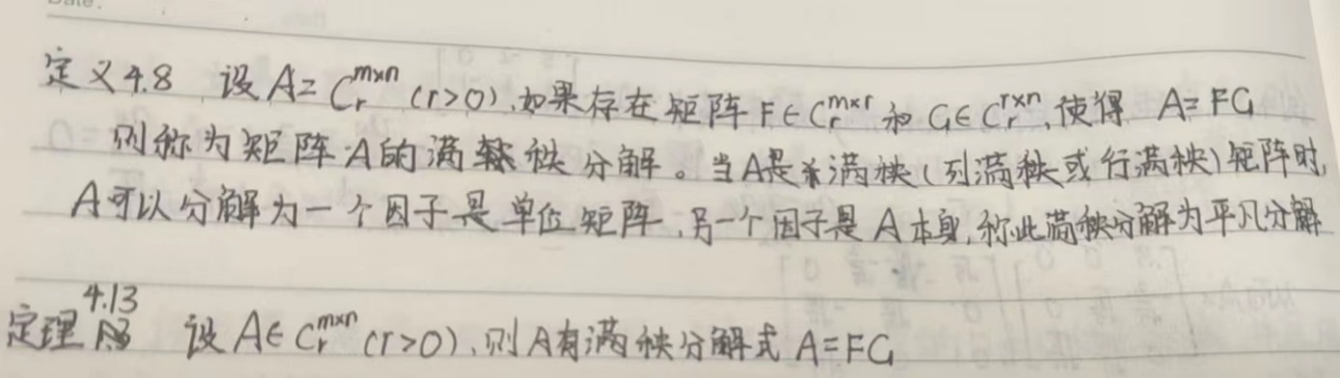

# **4.3.2 举例展示求法**

**例1：**

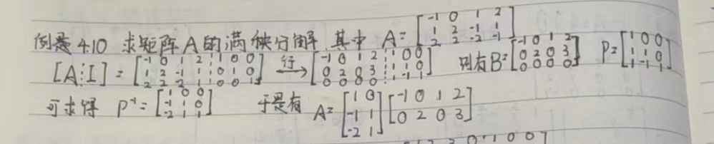

**例2：**求下列各矩阵的满秩分解

（1） $\left[\begin{matrix}\begin{matrix}1 & 2 \\ 0 & 2\end{matrix} & \begin{matrix}3 & 0 \\ 1 & -1\end{matrix} \\ \begin{matrix}1 & 0\end{matrix} & \begin{matrix}2 & 1\end{matrix}\end{matrix}\right]$（2） $\left[\begin{matrix}\begin{matrix} 1 & -1 \\ -1 & 1\end{matrix} & \begin{matrix} 1 & 1 \\ -1 & -1\end{matrix} \\ \begin{matrix}-1 & -1 \\ 1 & 1\end{matrix} & \begin{matrix} 1 & 1 \\ -1 & -1\end{matrix}\end{matrix}\right]$

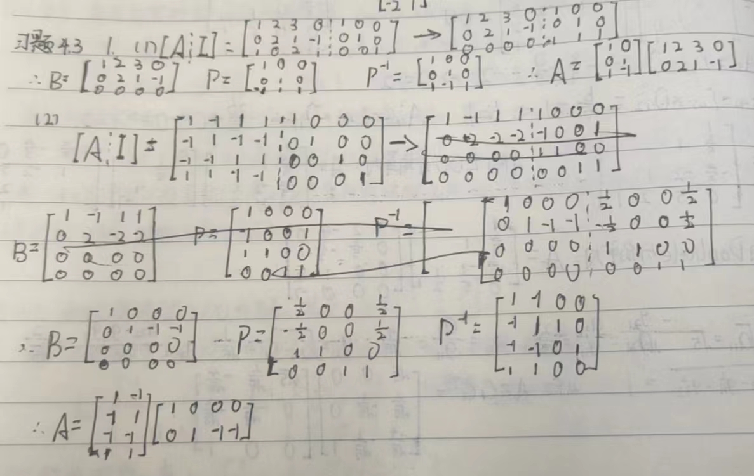

##### 4.4 矩阵的奇异值分解

# **4.4.1 矩阵奇异值分解的步骤推导**

为介绍矩阵的奇异值与奇异值分解，需要下面的易证结论

1. 设 $A∈C_{r}^{m×n}\left(r>0\right)$, 则 $A^{H}A$ 是Hermite矩阵，且其特征值均是非负实数
2. rank $\left(A^{H}A\right)$- $= $rank$ A$
3. 设 $A∈C^{m×n}$，则 $A=O$ 的充要条件是 $A^{H}A=O$

记Hermite矩阵 $A^{H}A$ 的特征值为

$$λ_{1}≥λ_{2}≥…≥λ_{r}>λ_{r+1}…=λ_{n}=0$$

则存在n阶酉矩阵V使得

$$V^{H}\left(A^{H}A\right)V=\left[\begin{matrix}λ_{1} & & \\ & ⋱ & \\ & & λ_{n}\end{matrix}\right]=\left[\begin{matrix}Σ^{2} & O \\ O & O\end{matrix}\right]$$

$$\left.\text{将矩阵}V\text{分块得到}V=\left[\begin{matrix}V_{1} & V_{2}\end{matrix}\right.\right]\text{,}\text{其中}V_{1}∈C_{r}^{n×r},V_{2}∈C_{n-r}^{n×\left(n-r\right)}\text{,}\text{那么上式可以改写为}$$

$$A^{H}AV=V\left[\begin{matrix}Σ^{2} & O \\ O & O\end{matrix}\right]$$

则有 ${\left(AV_{1}Σ^{-1}\right)}^{H}\left(AV_{1}Σ^{-1}\right)=I_{r}$，令 $U_{1}= AV_{1}Σ^{-1}$，则 $U_{1}^{H}U_{1}$ = $I_{r}$，即 $U_{1}$ 的r个列是两两正交s的单位向量，记作 $\left(u_{1},u_{2}⋯,u_{r}\right)$,将 $u_{1},u_{2}⋯,u_{r}$ 扩充为 $C_{ }^{m}$ 的标准正交基，记增添的向量为 $u_{r+1},⋯,u_{m}$，并构造矩阵 $U_{2}=\left(u_{r+1},⋯,u_{m}\right)$,则

$$U=[U_{1} U_{2}]= \left(u_{1},u_{2}⋯,u_{r},u_{r+1},⋯,u_{m}\right)$$

是m阶酉矩阵，且有 ${U_{1}^{H}U}_{1}=I_{r}$， ${U_{2}^{H}U}_{1}=O$

于是可得 $\left.U^{H}AV=U^{H}\left[\begin{matrix}AV_{1} & AV_{2}\end{matrix}\right.\right]=\left[\begin{matrix}U_{1}^{H} \\ U_{2}^{H}\end{matrix}\right]\left[\begin{matrix}U_{1}Σ & O\end{matrix}\right]=\left[\begin{matrix}Σ & O \\ O & O\end{matrix}\right]$

上式可改写为 $A=U \left[\begin{matrix}Σ & O \\ O & O\end{matrix}\right]V^{H}$

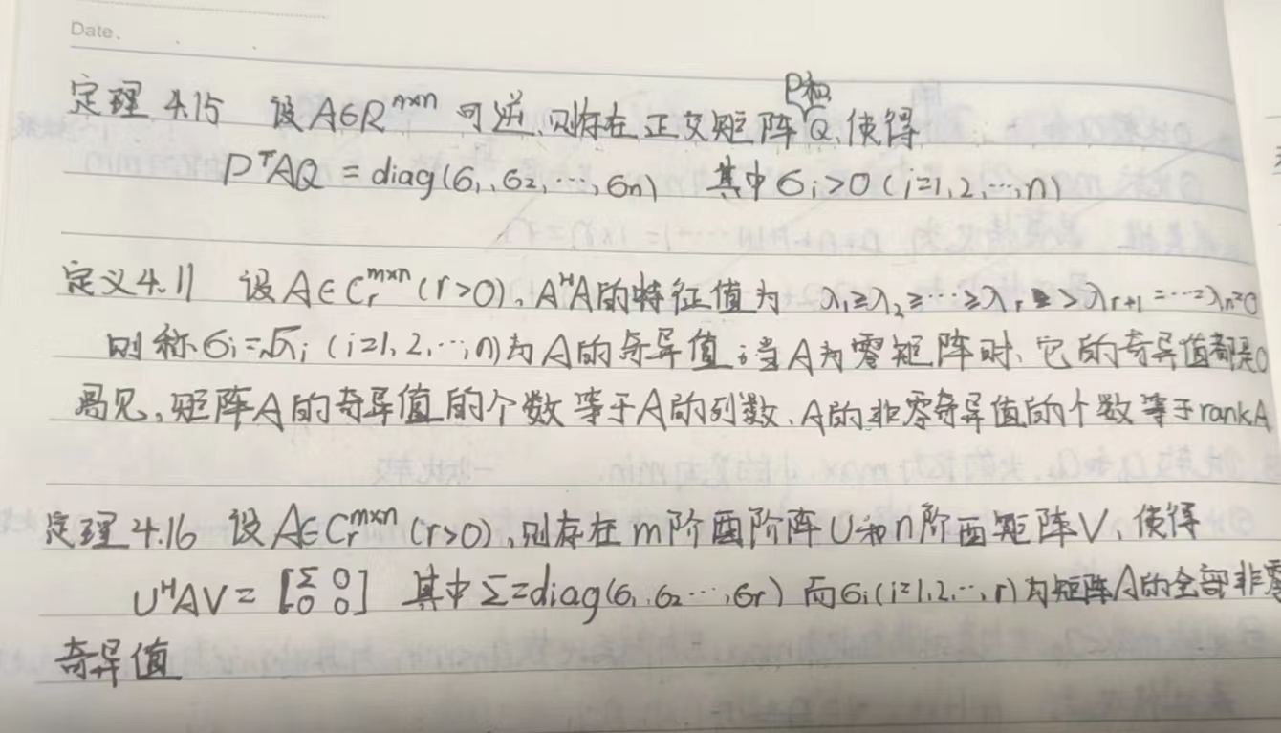

# **4.4.2 举例展示求法**

**例1：**

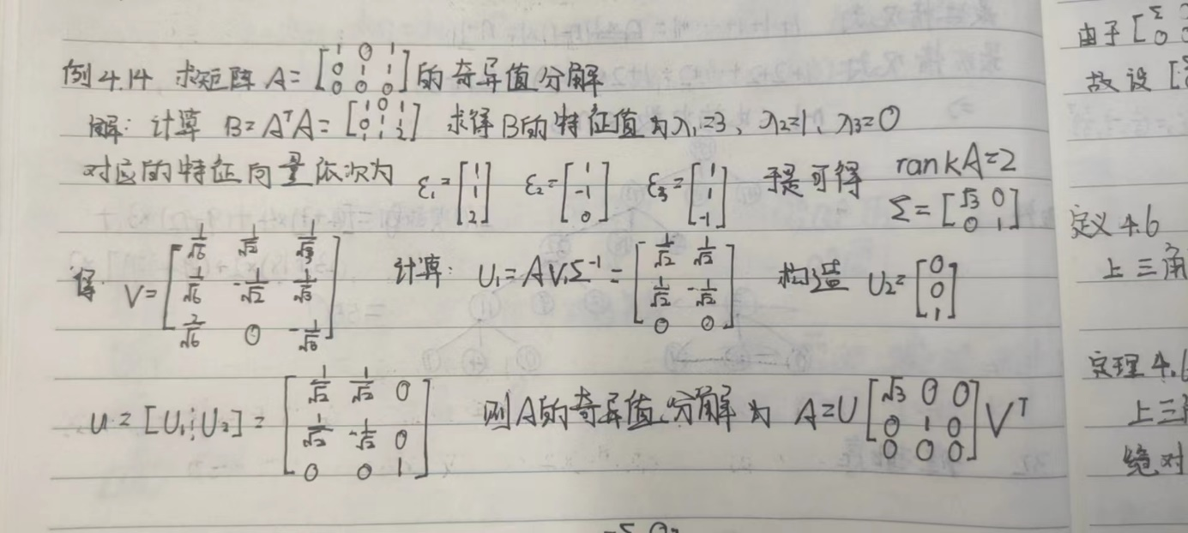

**例2：**求 $A=\left[\begin{matrix}\begin{matrix}1 \\ 0\end{matrix} & \begin{matrix}0 \\ 1\end{matrix} \\ 1 & 1\end{matrix}\right]$ 的奇异值分解

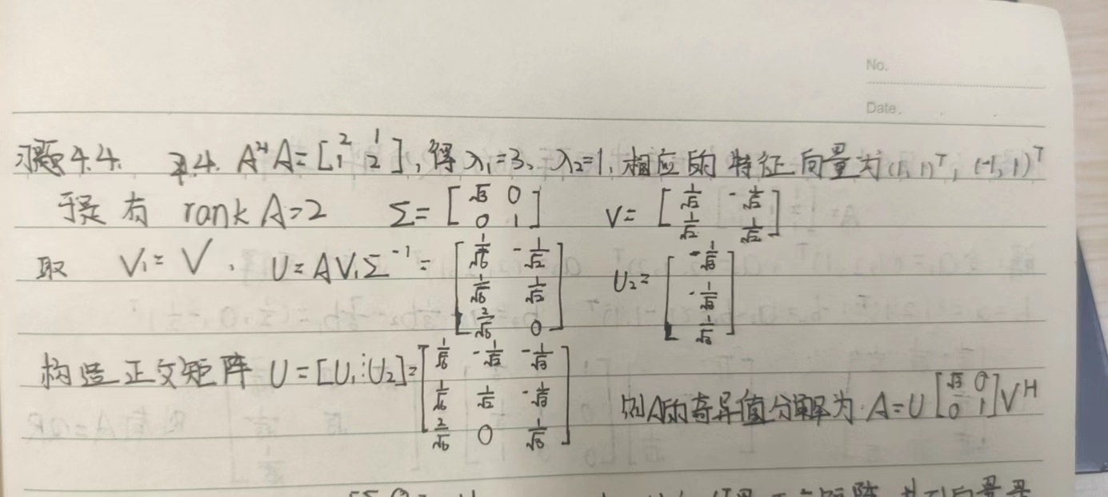

##### 4.5 利用矩阵分解求矩阵广义逆

# **4.5.1 矩阵广义逆介绍**

逆矩阵的概念只是对可逆矩阵才有意义.但是在实际问题中,遇到的矩阵不定是方阵,即便是方阵也不一定可逆,这就需要考虑,可否将逆矩阵概念进一步推广.为此,引进下列条件:

(1)该矩阵对于不可逆矩阵甚至长方矩阵都存在;

(2)它具有通常逆矩阵的一些性质;

(3)当矩阵可逆时，它还原到通常的逆矩阵称满足以上三个条件的矩阵为广义逆矩阵.

早在1920年,E.HMoore 就提出了广义逆矩阵的概念但在其后的 30年中,他的理论几乎未被注意.直到 1955 年,R.Penrose 以更明确的形式给出了Moore 的广义逆矩阵的定义之后,广义逆矩阵的研究才进入了一个新的时期.由于广义逆矩阵在数理统计、系统理论、优化计算和控制论等许多领域中的重要应用逐渐为人们所认识,因而大大推动了对广义逆矩阵的理论与应用的研究,使得这一学科得到迅速的发展，已成为矩阵论的一个重要分枝。

本章着重介绍Penrose的广义逆矩阵定义

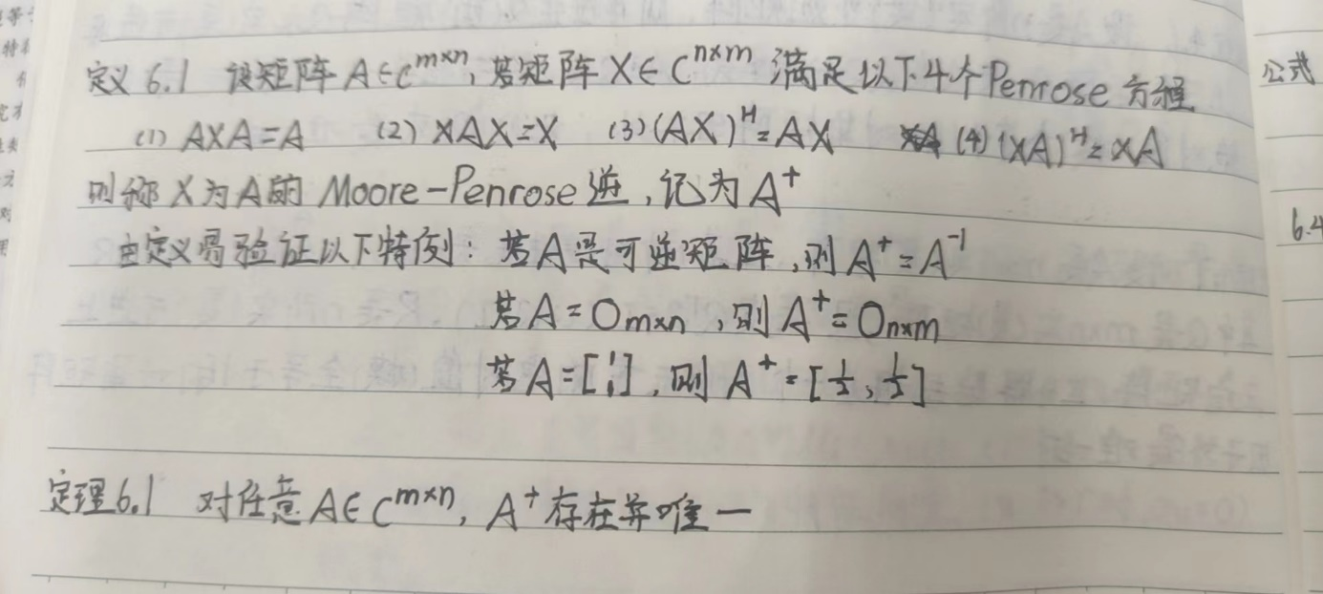

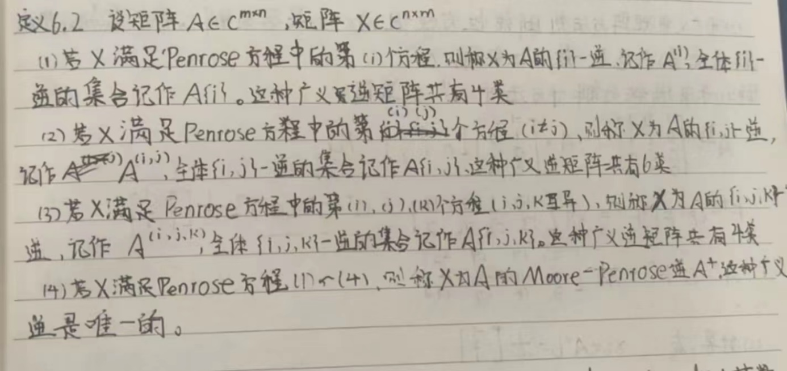

# **4.5.2 利用矩阵满秩分解求矩阵广义逆**

设rankA=r，若r=0，则 $A=O_{m×n}$，由定义知 $A^{+}=O_{n×m}$；若r>0，可知A可进行满秩分解

$$A=FG (FϵC_{r}^{m×r},GϵC_{r}^{r×n})$$

令 $X=G^{+}F^{+}$，则有

$$\begin{aligned}\begin{aligned}AXA=FG⋅G^{+}F^{+}⋅FG=FG=A\end{aligned} \\ XAX=G^{+}F^{+}FG{⋅G}^{+}F^{+}=G^{+}F^{+}=X \\ (AX)^{H}={(FG{⋅G}^{+}F^{+})}^{H}={(FF^{+})}^{H}=FF^{+}=F{⋅GG}^{+}⋅ F^{+}=AX \\ (XA)^{H}={(G^{+}F^{+}⋅FG)}^{H}={(GG^{+})}^{H}=GG^{+}=G^{+}⋅F^{+}F⋅G=XA\end{aligned}$$

故 $A^{+}=G^{+}F^{+}=G^{H}{(F^{H}{AG}^{H})}^{-1}F^{H}$

# **4.5.3 利用矩阵奇异值分解求矩阵广义逆**

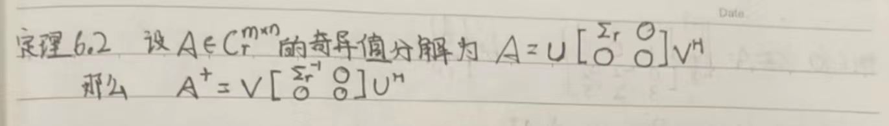

# **4.5.4 举例展示求法**

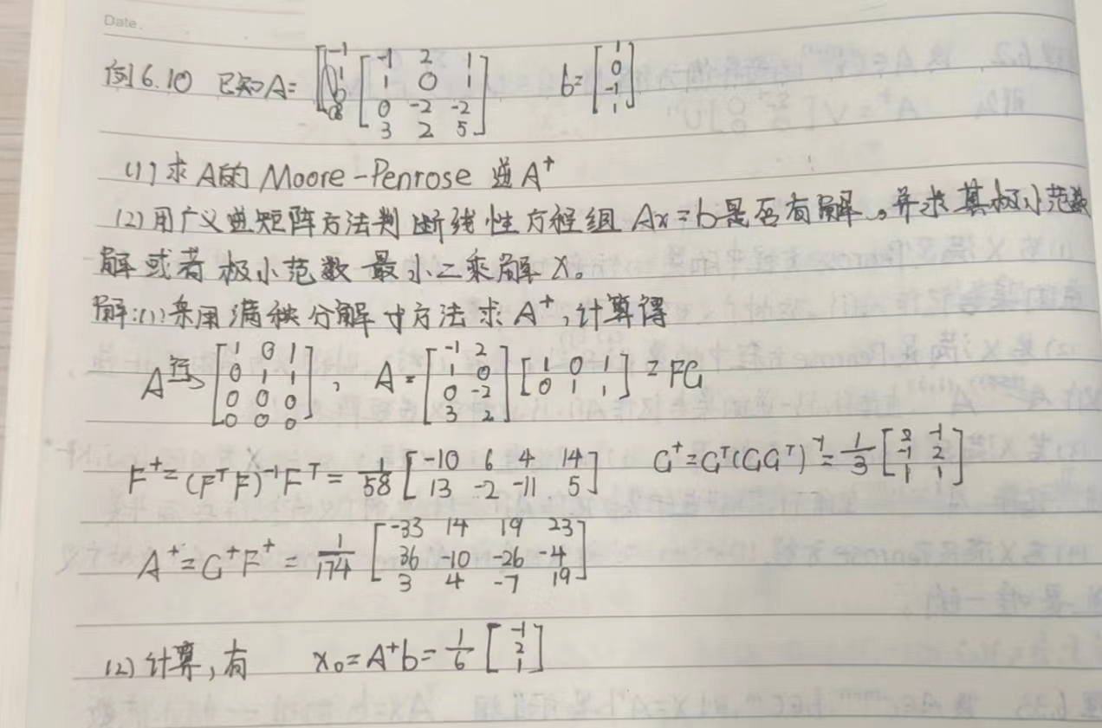

# **第五章 总结**

##### 参考文献

[1] 张凯院, 徐仲等. 矩阵论[M]. 西北工业大学出版社. 2017年8月.